1 SCR I Potenciómetro 2 diodos LED 1 Circuito I Diodo

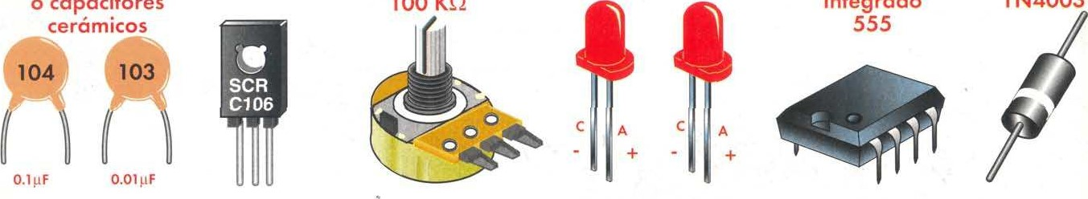

2

Condensadores

capacitores

o

100 KC) Integrado 1 N4003

555

Protoboard

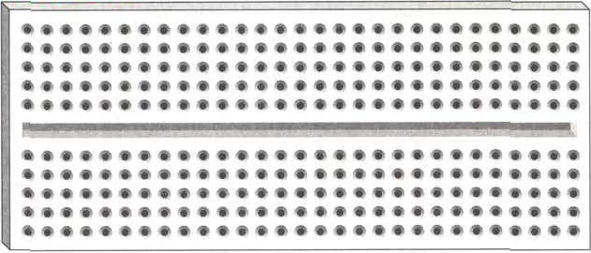

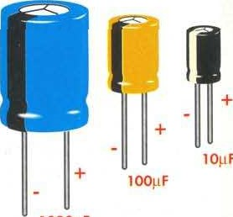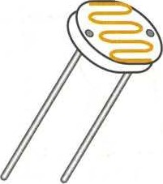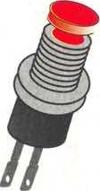I Transistor I Transistor 1 Suiche I Fotocelda 3 Condensadores

2N3906 2N3904 Pulsadoro capacitores

PNP NPNelectrolíticos

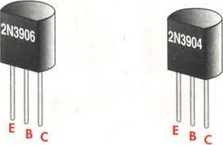100011F

# Su cuidado y buen uso

* los terminales de los componentes deben cuidarse y si necesita doblarlos, hágalo con delicadeza. las conexiones de los transistores y de los circuitos integrados polaridad (negativa y positiva de condensadores, diodos, etc., las debe revisar muy bien antes de suministrar energía al circuito con la batería.
* A los componentes no debe conectarles corriente al azar o por ensayar "para ver qué sucede", pues todos ellos tienen limitaciones de corriente, voltaje y polaridad. Es necesario moverse dentro de las reglas mínimas que tienen para su funcionamiento correcto, ya que ello conllevará a una adecuada disciplina para situaciones más complejas en que se va a comprometer a medida que avanza a otros niveles.

## +SIJ ENSAMBLE

El protoboard trae Un revestimiento inferior que no debe ser retirado. Cabe agregar que aunque el protoboard sea muy resistente, no debe introducirle cables o terminales más gruesos que los incluidos en Mr. Electrónico. Cuando los terminales de Un componente sean gruesos, éstos deben soldarse a cables

más delgados, como los que acompañan este paquete, e insertar estas extensiones en el protoboard.

—AL FINALIZAR LA PRACTICA Luego de haber terminado de armar cada experimento, analizar su funcionamiento y obtener las conclusiones, deberá proceder de la siguiente manera:

* Desarme el circuito con mucho cuidado separando los cables y los componentes.
* Proceda a enderezar los terminales con la mano o con unas pinzas planas. • Revise el inventario de materiales de  para establecer si falta algo y buscarlo oportunamente.
* Guarde los materiales en una caja o bolsa de plástico para que no se dispersen.
* La batería se debe guardar aparte, cuidando que no quede puesto el conector, pues sus puntas pueden unirse y deteriorarla al hacer cortocircuito.

Dado que se han utilizado componentes muy comunes, no hay ningún problema para su consecución en el mercado en caso de pérdida o daño.

# Guía de fallas . Bósqueda y solución

## —paso I INTERCONEXION DEFECTUOSA DEL PROYECTO

En cualquier experimento, uno de los errores que ocurre con más frecuencia es la conexión incorrecta del circuito. Verifique las siguientes posibilidades mientras compara sus conexiones con el diagrama del circuito que esté probando.

( ) Cables y componentes ilustrados en los orificios del protoboard equivocados



( ) Transistores conectados al revés (lado plano en dirección incorrecta) o de referencia equivocada (3906 en vez de 3904 0 viceversa).

( ) Circuitos integrados instalados al revés ( punto o marca del pin 1 orienfados equivocadamente).

( ) LEDs al revés (terminal negativo, en el sitio equivocado).

( ) Condensador de cerámica mal instalado (103 en vez de 104 ó viceversa).

( ) Condensador electrolítico al revés

(instalado con polaridad incorrecta) o instalado equivocadamente (donde no corresponde).

## paso 2

BATERIA DAÑADA, DESCARGADA

O MUERTA

Es un problema común, especialmente si se usan baterías normales en lugar de baterías alcalinas. 

La mejor forma de detectar este problema es tener siempre otra batería, o una fuente de poder de 9 voltios a mano para reemplazarla y así verificar su estado. Este daño es muy corriente ya que algunas baterías aparentemente buenas, pueden estar descargadas o dañadas.

## paso 3

COMPONENTES DAÑADOS De todos los elementos utilizados en electrónica, los LEDs, transistores y circuitos integrados, tienen la mayor posibilidad de averiarse, ya sea por su instalación incorrecta o de los componentes asociados.

Si  su proyecto no está funcionando apropiadamente y usted está seguro que estó bien conectado (paso I ); y que la batería está bien (paso 2), cambie uno por uno los transistores, LEDs o circuitos integrados por otros que estén nuevos.

En electrónica moderna se trabaia con materiales y circuitos semiconductores cada vez más pequeños. Con Mr. Electrónico se reciben componentes delicados como transistores, circuitos integrados, diodos, fotoceldas, etc.

El buen manejo de estos componentes asegura su duración; tenga en cuenta que varias personas podrán utilizarlos después para efectuar los mismos experimentos.

¿Cómo usar Mr. Electrónico? El manual de laboratorio fue diseñado en orden progresivo de complejidad; por lo tanto, recomendamos que el principiante siga el orden de las lecciones y experimentos, aunque no es un requisito indispensable.

Puede escoger algún experimento o proyecto que desee, y construirlo siguiendo el diagrama esquemático y el diagrama pictórico con el circuito montado. Ahora está usted listo para comenzar a disfrutar con su Labora-

torio de Ciencia Electrónica.

## Teoría electrónica básica

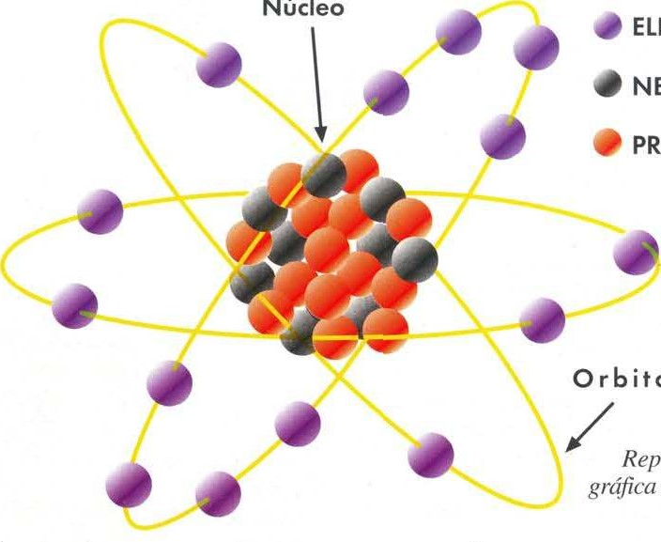

Núcleo

Orbita

ELECTRONES

 MATERIA

Todo lo que usted ve a su alrededor está hecho de materia: el escritorio, el lapicero, el papel, el agua; inclusive, usted mismo. la materia es algo que tiene masa y ocupa espacio. Se puede encontrar en tres estados: SOLIDO LIQUIDO Y GASEOSO.

Ahora bien, Ud. puede preguntarse, ¿De qué está hecha la materia?

—ELEMENTOS DE LA MATERIA La materia está compuesta por elementos o sustancias que se encuentran normalmente en el universo, tales como Carbono, Oxígeno, Plata, Oro, etc.

Hay sólo 104 elementos diferentes conocidos en el universo. la combinación de ellos en diferentes cantidades da origen a toda la materia.



Cada uno de los 104 elementos de la materia está compuesto de átomos (figura I ). Los átomos poseen un corazón central llamado núcleo, lleno de partículas cargadas positivamente (+) conocidas como PROTONES y de partículas sin carga llamados NEUTRONES.

ELECTRON ES

Rodeando el núcleo, y en órbitas alrededor de éste, están las partículas

NEUTRONES

PROTONES

Figura I. Representación gráfica de un átomo de Silicio

cargadas negativamente (-) llamadas ELECTRONES. La diferencia importante entre los átomos es el número de etecfrones y protones que poseen. Esto es lo que hace que los elementos sean diferentes. Por ejemplo, el Hidrógeno tiene un protón y Un electrón, mientras que el Oro tiene 79 protones y 79 electrones.

Eiercicio N O 1

El Carbono (símbolo químico C), posee 6 protones en el núcleo y 6 electrones en las órbitas. DibUia Un átomo de Carbono e identifica sus partes.

-e LOS ELECTRONES Y LA CORRIENTE

ELECTRONICA

Ahora puede decir: "bien"; entiendo que todo está hegho de átomos, y que los átomos tienen protones y neutrones dentro del núcleo y ELECTRONES viajando alrededor de él; pero... ¿qué tiene que ver esto con la electrónica?.

Por definición, la electrónica es la parte de la física que estudia el movimiento y el control de los electrones. LA CORRIENTE ELECTRONICA es el movimiento de millones de ELECTRONES a través de un conductor (cable).

Cuando usted conecta una batería o pila a Una bombilla, tal como se muestra en la figura 2, la lámpara se ilumina puesto que Una corriente electrónica circula a través de ella. La batería tiene dos polos o terminales, uno negativo que tiene millones y millones de electrones en exceso, y el positivo que tiene un déficit o falta de millones de electrones.

4

|  |
| --- |
| ADVERTENCIA  En el circuito de la figura 2, no se debe remplazar la bombilla por ningún otro componente ya que podría dañarlo fácilmente. |

Figura 2. Sentido en que cipcula la corriente de electrones

Por lo tanto, los electrones fluyen desde el terminal negativo de la batería hacia el terminal positivo, (o sea de donde hay más electrones, a donde hay menos), pasando a través de la lámpara. Esto constituye una corriente electrónica, la que hace que se encienda la lámpara.

Eiercicio N O 2 a - En el lado negativo de la batería hay millones y millones de..

1. - En el lado de la batería, hay un déficit de electrones.
2. - Cuando usted conecta Una lámpara por medio de un material conductor a los terminales de una batería, los electrones fluirán desde el terminal . al terminal .de la batería causando una corriente

Ahora que sabe que la electrónica es la parte de la física que estudia el movimiento y el control de electrones; y que la corriente electrónica es el movimiento de millones y millones de electrones de una fuente negativa a una positiva, está listo para aprender acerca de los componentes electrónicos, (Lección 2).

### Identificación de los componentes electrónicos

|  |  |  |  |  |  |  |
| --- | --- | --- | --- | --- | --- | --- |
| 104 c | Batería  Capacitor o condensador de cerámica  Condensador electrolítico  Circuito  integrado  Diodo  Diodo emisor de luz (LED) | 555 | c  c | B  c | Almacena energíd eléctrica poro generar corriente de electrones en los circuitos,  Un condensador o, capacitor actúo como una batería ternporol, pues almacena electricidad durante cierto lapso de tiempo.  Los condensadores de cerámica almacenan pequeñas, cantidades de electricidad.  Los condensadores o capacitores electrolíticos almacenan cantidades relativamente grandes de energía eléctrica, Poseen polaridad; lo que significa que tienen un ferminal positivo y uno negativo, por lo tanta, se debe tener "cuidado" al conectarlos en un circuito. Deben instalarse con la polaridad correcta.  Identifique los capacitores electrolíticos en su laboratorio; obsérvelos y note la polaridad indicada en sus terminales.  Los circuitos integrados (Cl), son pastillas que contienen muchos componentes internamente (transistores, diodos, resistencias, condensadores, etc.), conectados formando un determinado circuito. Cada clase de circuito integrado posee Un nombre o referencia y efectúa una función distinta de acuerdo a los componentes que posea y a la forma corno están conectados con otros componentes. También son llamadas "'Chips" Identifique y observe el circuito integrado en su kit de Mr Electrónico  Un diodo es un dispositivo que permite el paso de corriente en una sola dirección.  Puede comparar el diodo con una calle de "una solo via".  Poseen dos terminales, uno es el Anodo y el otro es el Cátodo.  El cátodo se indica con una banda que rodea el cuerpo del diodo.  Un IED es una clase especial de diodo, que emite luz cuando fluye una corriente a través de él. Tiene dos terminales llamados Anodo y Cátodo.  El cátodo es indicado por un lado plano en la cubierta de plástico del IED, o por un terminal más corto.  Identifique los LEDs entre los componentes del kit y trate de diferenciar el énodo y el cátodo (terminales). | 1 |

En esta lección, usted conocerá la apariencia física, el símbolo y la función básica de los componentes del Kit Mr. Electrónico. A medida tli-je se describen, identifíquelos y obsérvelos detenidamente.

Aspecto Nombre Símbolo Letra en el Función.

esquema





|  |  |  |  |  |
| --- | --- | --- | --- | --- |
|  | Fotocelda 0 fotoresistencia |  | P | Una fotocelda es un tipo especial de resistencia, que varia de acuerdo a la intensidad de la luz que incida en su superficie. |
|  | Transistor | NPN |  | El transistor es un componente utilizado para controlar corrientes grandes por medio de corrientes pequeñas. Por tal motivo, puede ser usado como un amplificador de corriente. Tiene tres terminales llamados EMISOR, BASE Y COLECTOR.  De acuerdo a su fabricación, los transistores pueden ser PNP ó NPN. Observe la diferencio en el símbolo de cada uno de los dos tipos. |
|  | Resistencias o resistóres |  | R | Una resistencia o resistor limita o controla la corriente que fluye a través de un circuito, presentando una oposición o resistencia al paso de la corriente. |
|  | Potenciómetro |  | R | Un potenciómetro es una resistencia variable, cuyo valor depende de la posición de Su eie móvil. |
|  | Interruptor o suiche |  |  | Un interruptõr o suiche es un dispositivo que obre o cierra un circuito eléctrico. los interruptores o suiches pueden tener dos o más terminales. |
|  | SCR |  |  | El SCR también permite el paso de corriente en Una Sola dirección, sólo que para que esto suceda se debe aplicar momentáneamente un voltaje positivo a un tercer terminal llamado compuerta o gate (G).  Poseen tres termínales que se llaman ANODO, CATODO Y COMPUERTA. la apariencia fisica de los SCR puede tener diferentes formas. |
|  | Parlante |  |  | El propósito del parlante es producir sonido a partir de la corriente que fluye o través de él. Convierte la corriente eléctrica en ondas sonoras. |

Los resistores o resistencias

Los resistores son uno de los componentes más populares y fundamentales en la electrónica. Siempre los encontrará en los circuitos electrónicos. su nombre proviene de la palabra Resistencia, que es la oposición al paso de la corriente.

Como una resistencia se opone al paso de la corriente, al usarlas podemos CONTROLAR fácilmente el paso de electrones a través de un conductor. Si hay mucha resistencia, circularán pocos electrones y si hay poca resistencia circularán muchos.

Cada resistor posee una cierta cantidad de resistencia. Esta se mide en Ohmios.

Por ejemplo, un resistor de 100 ohmios opone más resistencia al paso de la corriente, que un resistor de 10 ohmios.

 El código de colores

El código de colores consiste en Un conjunto de líneas pintadas alrededor de las resistencias (figura l ). Con los colores de estas líneas podemos conocer el valor de la resistencia en ohmios, qué tan exacto es ese valor (precisión

|  |
| --- |
| Con el código de colores, usamos bandas coloreadas con el fin de evitar dos problemas básicos:  Uno  Sería muy difícil imprimir y ver números grandes en un resistor de pequeño tamaño.  Dos  Aún, si el número se pudiera imprimi', a) colocar e) resistor en un circuito, dicho número podría quedar por debajo quedando oculto y difícil de observarlo.  Las bandas codificadas en color que rodean completamente el resistor resuelven ambos problemas.  Cuando lea el código de colores, el resistor debe sostenerse con la banda dorada (o plateada), a la derecha.  Cada color da un número par-  ticular. Por eternplo, el roio es igual a dos, el azul es igual a seis, etc. Observe en la tabla I la relación entre cada uno de los colores y su valor correspondiente, |

# —I I I

Figura I.

|  |
| --- |
| ¿Por qué el código de colores? |

Código de Tercera (Número bandade ceros) colores usado Segundo bonda en las (Segundo dígito) resistencias Primero bando

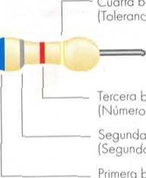

Cuarta

banda

(Tolerancia)

(Primer dígito)

Se dice que es Un código porque debemos descifrar e) valor en ohmios de acuerdo al color la posición de cada Una de las bandas. Este proceso es muy sencillo y basta con utilizar Una pequeña tabla de colores (Tabla I

Cualquiera puede aprenderlo en pocos minutos, incluso Usted por supuesto.

—¿Cómo se lee el código de colores?

* La primera banda es la primera cifra def número.
* La segunda banda es la segundo cifra del número.
* La tercera banda es el número de ceros que se añadirán a las dos cífras anteriores.
* La cuarta banda representa un valor de tolerancia. Esta banda, es

Marrón

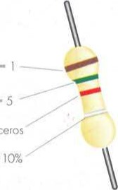Verde 5

Rojo — 00 dos ceros

Plateado — ±

usualmente dorada (5%) o plateada ( 10%). La tolerancia significa la precisión o exactitud en el valor del resistor.

Observe en la tabla I la forma de interpretar los colores de acuerdo a la posición que ocupa la banda en la

resistencia,

En la figura 2 se muestra Una resistencia

 Eiercicio N P [1]

l. La resistencia es la....al paso de la corriente.

2. Cada resistor ejerce mucha o poca

oposición al paso de partículas llamadas



Figura 2. Resistencia de 1500 Q al 10% y su respectivo valor en ohmios.

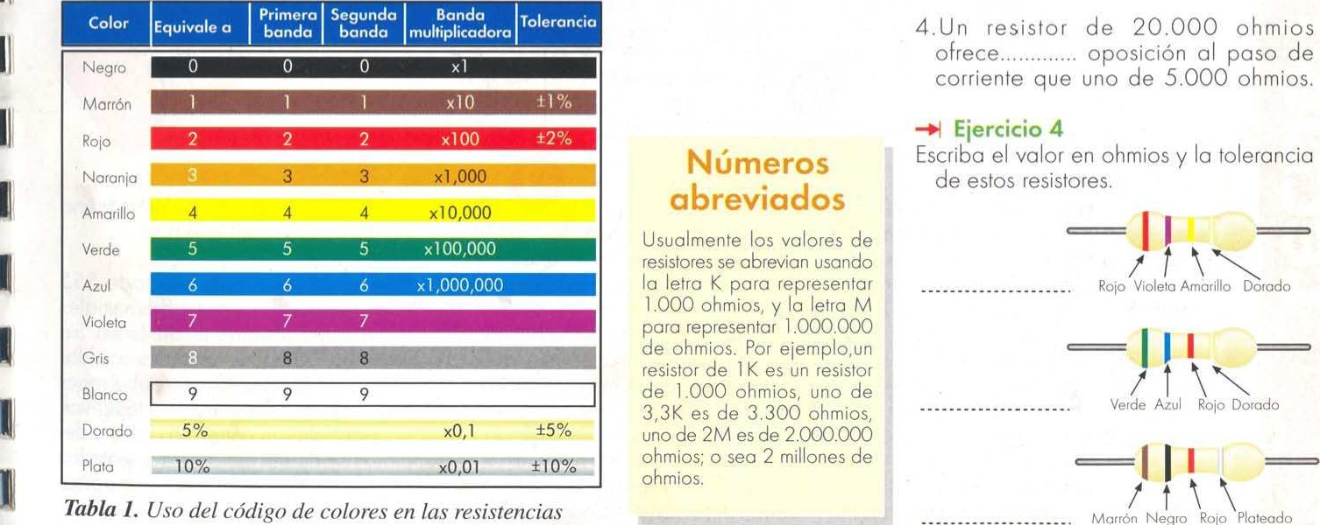

II

Marrón

Negro

Rojo

Plateado

1

Diagrama esquemático y diagrama pictórico.

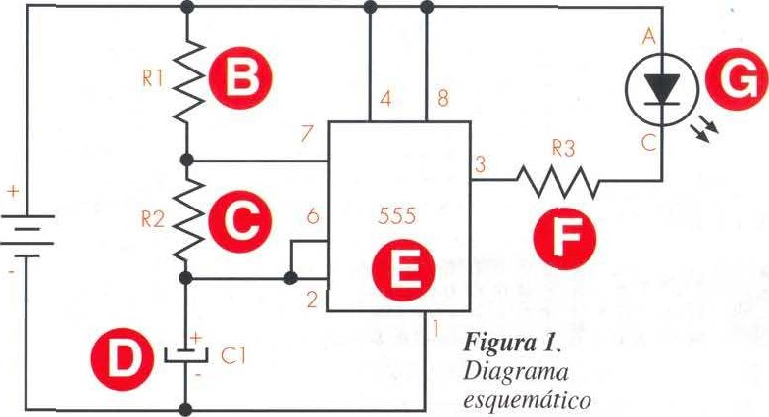9V

## Ell

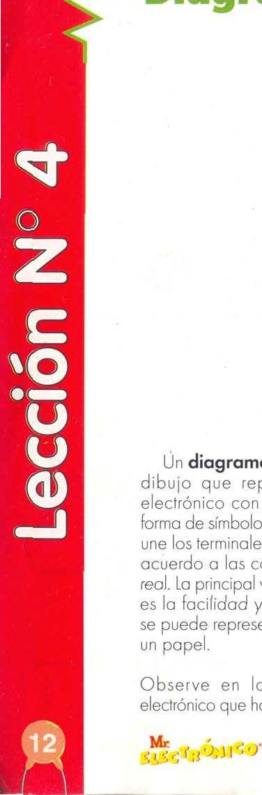Un diagrama esquemático es un dibujo que representa Un circuito electrónico con sus componentes en forma de símbolos, figura I . El diagrama une los terminales de tales símbolos de acuerdo a las conexiones del circuito real, La principal ventaja de este sistema es la facilidad y rapidez con las que se puede representar o elaborar sobre un papel.

Observe en la figura un circuito electrónico que ha sido dibUiado a partir de los símbolos de cada uno de sus componentes. Todos los libros y publicaciones que hacen referencia a circuitos electrónicos utilizan este método para representarlos. Con Mr. Elerctrónico, usted aprenderá la equivalencia entre el diagrama esquemático y la conexión que debe hacerse entre los diferentes componentes.

Observe también que el orden de los terminales en los componentes no tiene importancia en el diagrama

esquemático con el fin de permitir Una mayor facilidad en el dibuio.

Por ejemplo, el circuito integrado 555 (E en la figura I ), posee 8 terminales que pueden dibujarse en desorden. Sin embargo, cuando se vaya a ensamblar un circuito electrónico, se debe tener en cuenta que los componentes llevan sus terminales en completo orden y del dibujo se deben tomar únicamente los números de los terminales sin importar su posición en él.

11

### i"

Figura 2. Diagrama pictórico

Un diagrama pictórico es también un dibUio que representa un circuito electrónico pero con sus componentes en apariencia real, algo así como Una

fotografía, figura 2.

Ya que los elementos deben dibuiarse como son realmente, este diagrama es más difícil de elaborar, por lo que un

#### III RI

Tli

ICI

555

circuito se representa generalmente con el diagrama esquemático, figura l .

Observe detalladamente que la figura 2 corresponde al diagrama de la figura I . Los pines de los componentes deben ir exactamente como son en la realidad. En los experimentos de Mr. Electrónico, suminisfraremos tanto los diagramas esquemáticos como los diagramas

• • • • • • •

Cl

pictóricos de los diferentes experimentos para que le sirvan como guía de montaje del circuito electrónico.

Ejercicio 5.

l . Escriba en la figura 2 al frente de cada letra el nombre del componente respectivo.

2. Escriba la polaridad correcta en los terminales del conector de la batería.

13

### Tablero para conexiones (Protoboard)

El Protoboard o tablero para prototipos es Un dispositivo que permite ensamblar circuitos electrónicos sin usar soldadura. su estructura permite Una conexión rápida y fácil entre los componentes electrónicos, y es ideal para el desarrollo de los experimentos. Con su laboratorio ha recibido un protoboard. Colóquelo frente a usted como en la figura l .

Note que hay muchos orificios pequeños en cada tramo. Cada orificio puede alojar un terminal de un componente o Un cable.

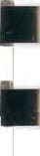Hay dos secciones separadas por un canal central. En cada sección hay varios grupos verticales de 5 huecos. los huecos de cada grupo vertical están conectados entre sí internamente. Dos o más cables o terminales conectados en algunos de los 5 huecos, se conectarán o estarán en contacto uno con el otro.

los circuitos integrados se conectan ubicándolos sobre el canal central de división, de tal forma que cada hilera de pines quede en diferente sección del protoboard. Además, cada pin queda conectado a uno de los 5 huecos de diferentes grupos verticales, figura I .

#### SIS

|  |  |
| --- | --- |
| Para insertar los componentes en los huecos del protoboard, asegúrese de que el grosor de los terminales sea el adecuado. Para la instalación de los componentes, doble cada uno de los terminales de tal forma que la distancia entre ellos coincida con la distancia entre los huecos donde deberán ir.  Para aprender a usar el protoboard, realicemos el siguiente experimento. Digamos que queremos armar un | circuito simple para encender un IED, como el de la figura 2.  En este circuito, una corriente eléctrica fluye desde el negativo de la fuente al positivo, pasando por el LED y la resistencia. El LED se ilumina gracias a la corriente de electrones que fluye a través de él. Una forma de construir este circuito es soldar los terminales de los componentes uno con otro, como en la figura 3. |

Figura 2. Circuito

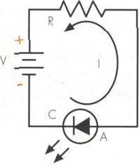Figura 3. Ejemplo del montaje de un circuito Soldadura utilizando soldadura

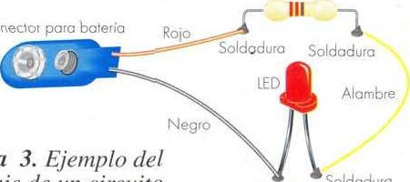

Conector

220 ohm

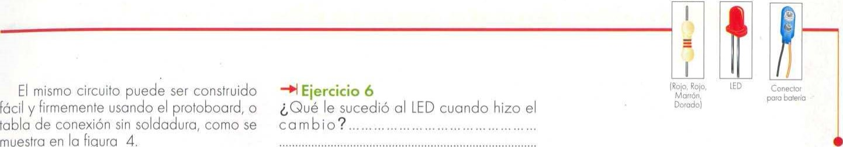

muestra

la

figura

4.

|  |
| --- |
| Por lo tanto:  Recuerde siempre,  "Cables que necesitan estar interconectados, tienen que ser insertados en la rñisma columna vertical de 5 orificios' . |

En este caso, los terminales de los componentes se conectan uno con otro por las bandas de metal en el protoboard.

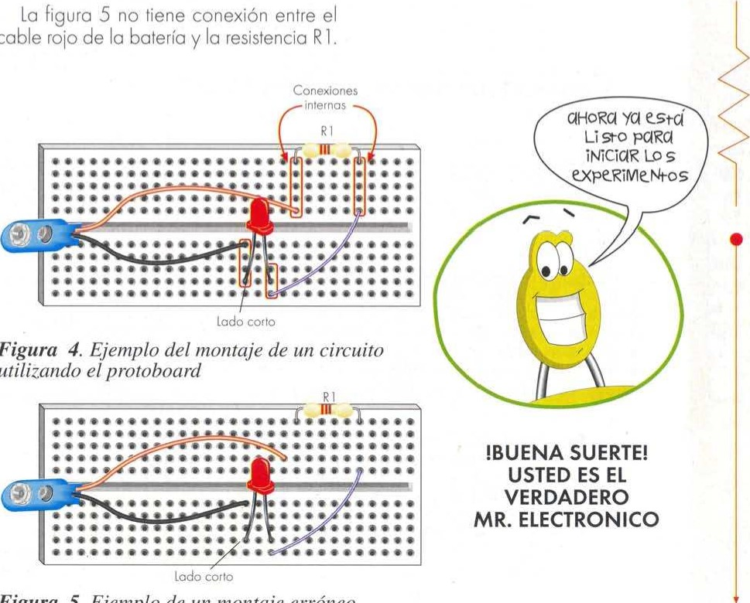

cable

Figura

Ahora, usando el protoboard y las componentes suministrados con el Kit, construya el circuito de la figura 4. Tenga especial cuidado mientras instala el LED a que debe colocar el terminal más corto cátodo), en la dirección adecuada.

Una vez que tenga el circuito ensamblado, conecte la batería a su conector y el LED se iluminará. Ahora haga un pequeño cambio en el circuito, retire el terminal rojo del conector de la batería de su posición original, e insértelo en el hueco mostrado en la figura

5. Observe los resultados

Figura 5. Ejemplo de un montaje erróneo

### LED indicador de corriente

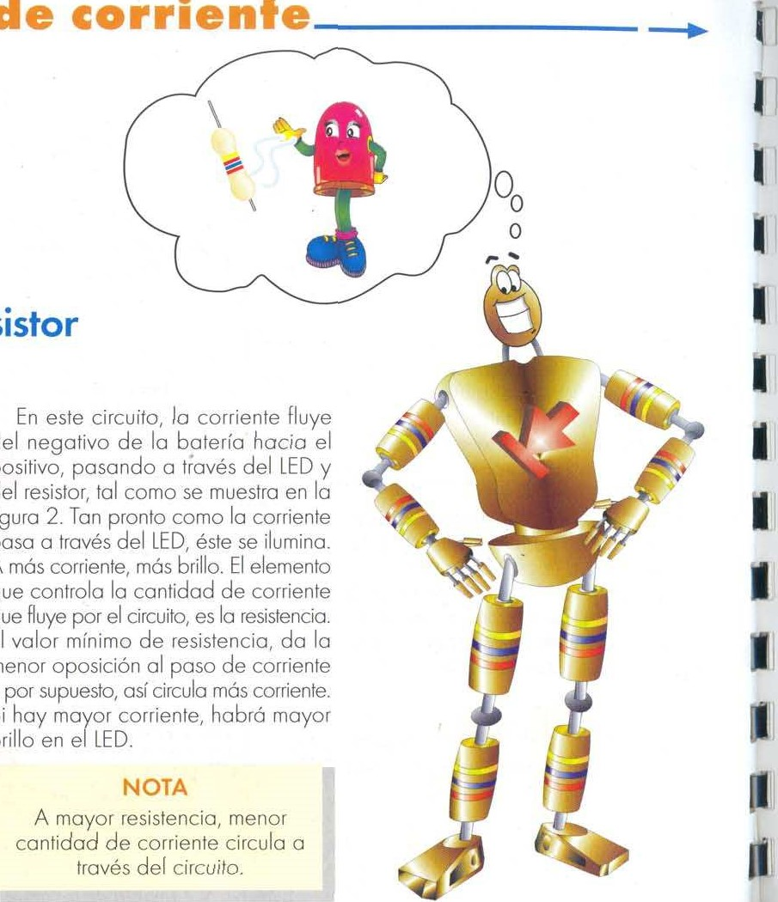

del

positivo,

del

figura

pasa

A

que

que

El

menor

y

Si

brillo

Cómo funciona un Resistor

#### PROPOSITO

Observar el efecto de un resistor o resistencia que controla el paso de la corriente.

RESULTADOS

Al realizar este experimento, usted encontrará que el brillo del LED depende del valor de la resistencia en el circuito. A más alto valor de resistencia, menor  brillo en el LED.

#### EXPLICACION DEL

FUNCIONAMIENTO la figura I muestra el circuito básico del LED indicador de corriente. Este circuito está conformado por tres componentes: la batería, el LED y la resistencia; los cuales están conectados en serie, es decir, uno tras otro.

#### III

Mar rón,

Dorado]

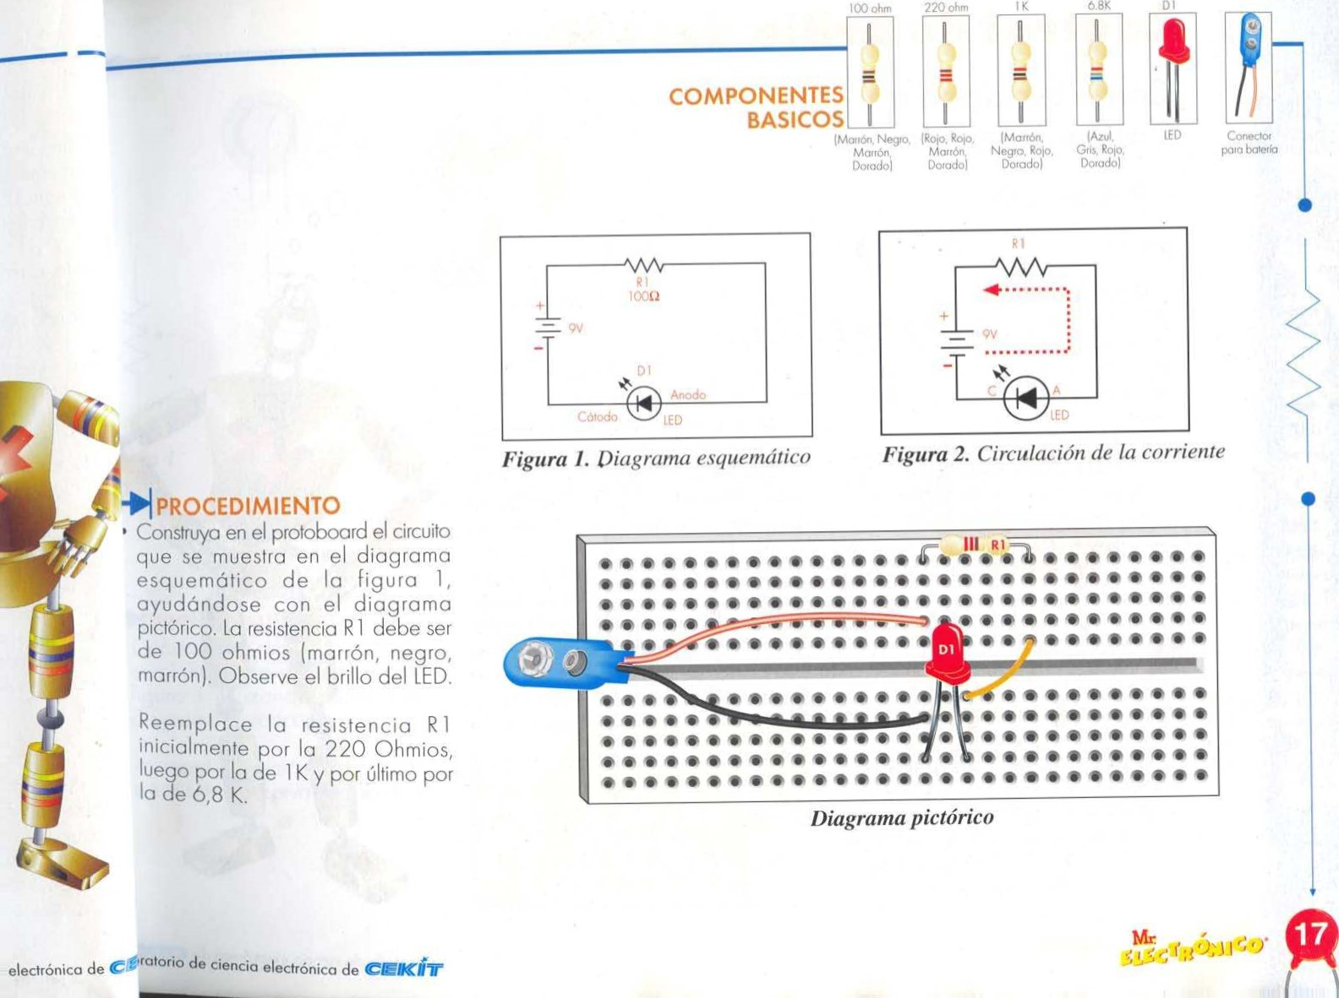

IN)

Diagrama pictórico

Control de brillo del LED 1

|  |  |  |  |
| --- | --- | --- | --- |
| Cómo funciona un |  |  | 1 |
| Potenciométro |  |  | 1 |
| PROPOSITO | cursor está en | 00 |  |
| Observar el funcionamiento de un | cualquier posición |  |  |
| potenciómetro como resistencia variable. | entre A y B el valor de resistencia entre A |  |  |
| RESULTADOS | C, estará entre 0 y 100 K ohmios |  |  |
| Al realizar este experimento, usted | figura 3). |  |  |
| encontrará que al ajustar el potenciómetro de un lado hacia el | Ahora, observe el circuito de control |  |  |
| otro, puede controlar el brillo del [ED. | de brillo del LED que aparece en el |  |  |
| -+IEXPLICACION DEL | diagrama esquemático de la figura 4. La corriente circula del negativo de la |  | 11 |
| FUNCIONAMIENTO | batería hacia el positivo, pasando a |  |  |
| La figura I muestra el esquema de un | través del resistor R 1, del LED y de la |  |  |
| potenciómetro; éste tiene tres terminales que denominaremos A, B y C. C es | resistencia que tenga el potenciómetro. |  |  |
| el cursor (flecha), el cual se mueve | Cuando se ajusta el potenciómetro |  |  |
| entre A y B. | de Un extremo al otro, la resistencia cambia, produciendo una variación en la corriente |  | 11 |
| Si el valor del potenciómetro es por | que pasa por el circuito. Este cambio en |  |  |
| ejemplo 100K ohmios, entre los extremos, | la cantidad de corriente se observa por |  | 11 |
| o sea entre A y B, siempre habrá una resistencia a la corriente de 100K ohmios. | el cambio en el brillo del LED |  |  |

NOTA

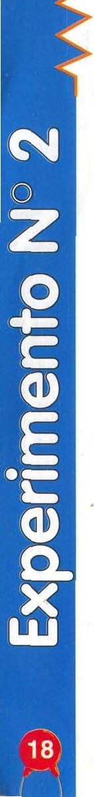La resistencia entre Un extremo (por La resistencia RI de 100 ohmios, ejemplo A) y el cursor C, depende de se coloca en el circuito para limitar la posición de dicho cursor. Si el cursor la corriente de tal modo que el LED está en contacto con A, la resistencia no se queme cuando el entre A y C será O, mientras que entre potenciómetro esté en su valor mínimo B y C será de 100K(figura 2). Si el de resistencia (O ohmios).



##### PROCEDIMIENTO

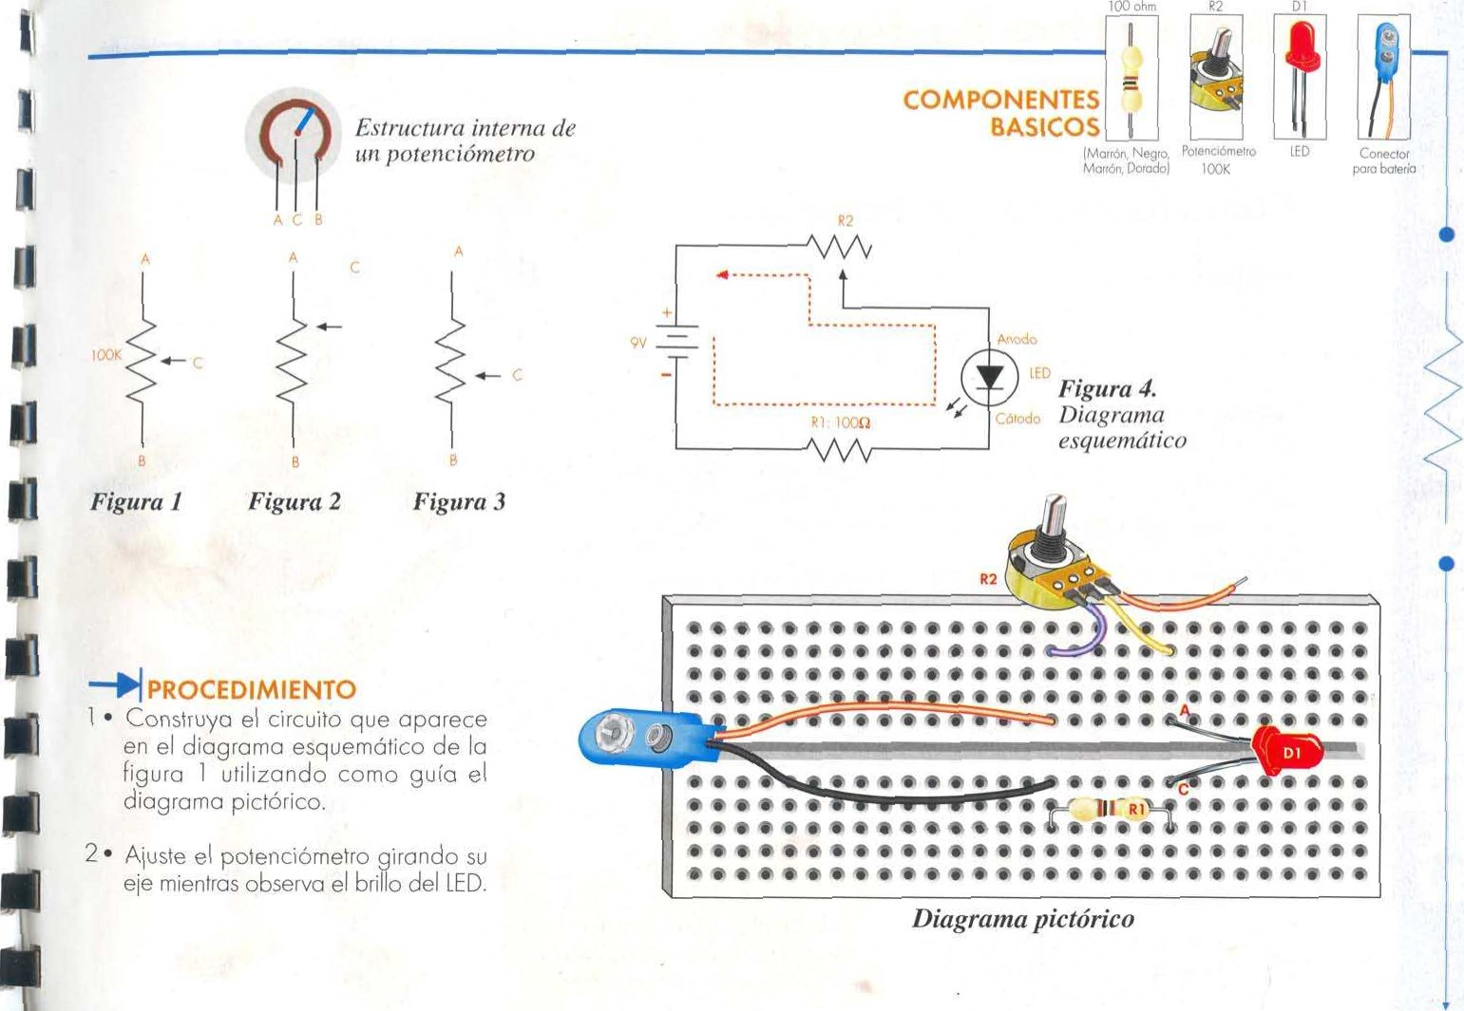

Dl

19

Construya el circuito que aparece en el diagrama esquemático de la figura I utilizando como guía el diagrama pictórico.

Aluste el potenciómetro girando su eje mientras observa el brillo del [ED.

Diagrama pictórico

LED activado por luz

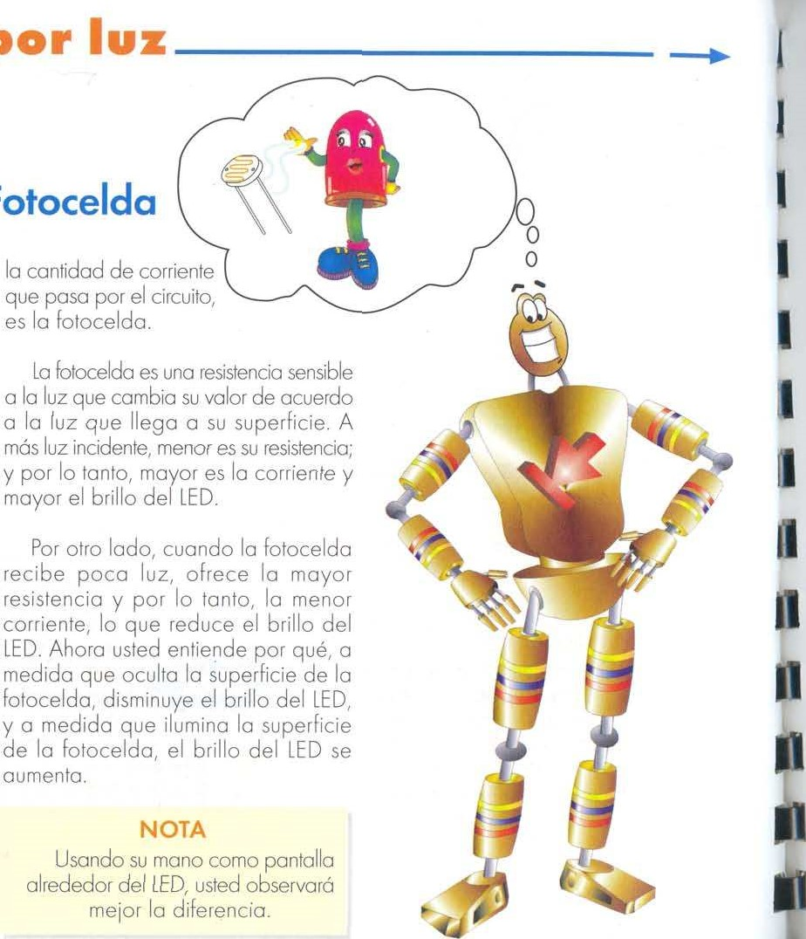

al

Cómo funciona una Fotocelda

##### PROPOSITO

Observar el funcionamiento de una fotocelda cuando cambia la luminosidad del medio,

RESULTADOS Al realizar este experimento, Usted encontrará que el brillo del LED depende de la luz que incida sobre la fotocelda. A más luz incidente sobre la fotocelda, habrá mayor brillo en el LED. —+EXPLICACION DEL

FUNCIONAMIENTO El circuito LED ACTIVADO POR LUZ, está formado por tres componentes: la batería, el LED y la fotocelda; que están conectados en serie, es decir, uno tras otro. En este circuito, la corriente fluye del terminal negativo de la batería hacia el positivo, pasando a través del LED y de la fotocelda, tol como se muestra en



la figura I .

Cuando la corriente pasa por el LED, éste se ilumina; a más corriente mayor brillo. El elemento que controla la cantidad de corriente que pasa por el circuito, es la fotocelda.

a la luz que cambia su a la más luz incidente, menor es su resistencia; y por lo tanto, mayor es la corriente y mayor el brillo del LED.

NOTA



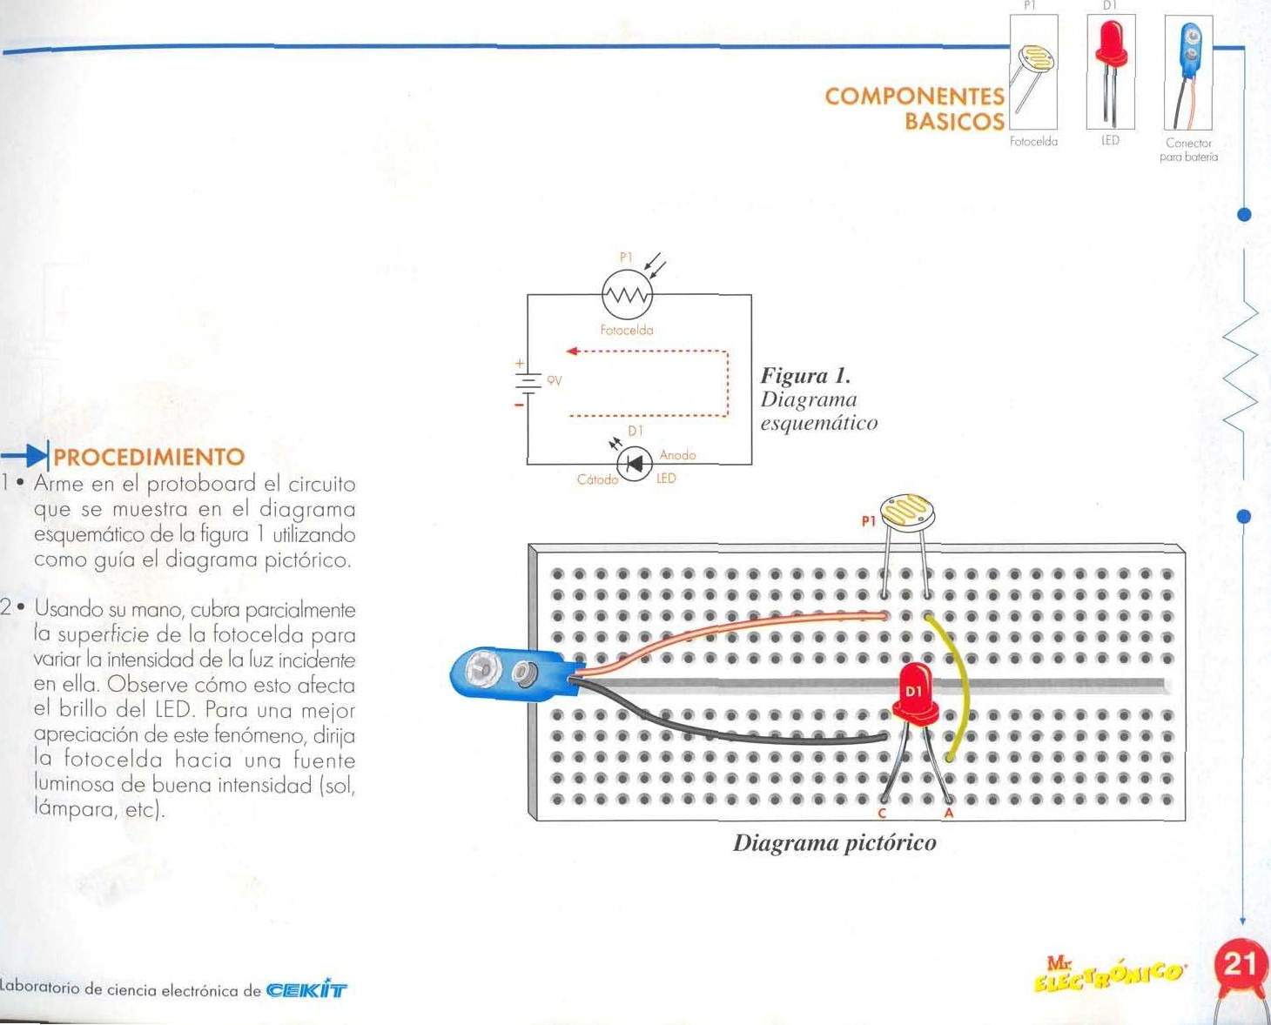

Dl

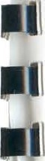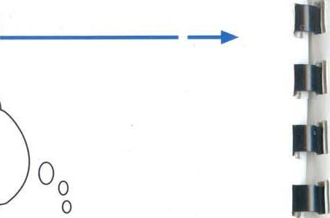Almacenamiento de electrones

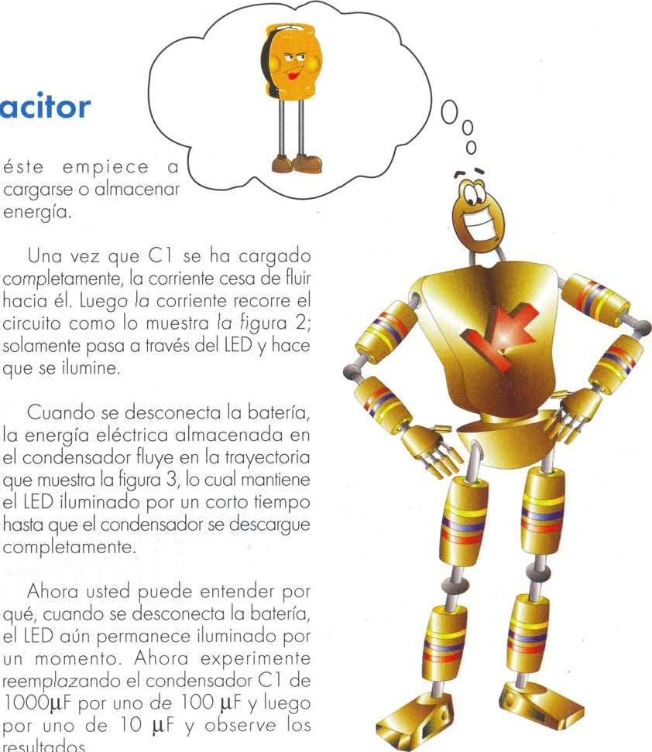

resultados.

Cómo funciona un

Condensador o Capacitor

-+1 pROPOSlTO éste empiece a Observar el efecto de almacenamiento cargarse o almacenar

de energía de un condensador.

RESULTADOS

Al realizar este experimento, usted observará que luego de desconectar la batería del circuito, el LED continúa iluminado por Un momento. La luz

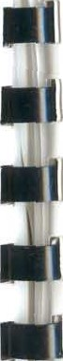decrece hasta que desaparece. Aunquel l se haya desconectado la batería del circuito, el LED permanece encendido durante un poco de tiempo más.

##### EXPLICACION DEL FUNCIONAMIENTO

Cuando la batería está conectada, la corriente fluye en el circuito en el sentido que muestra la figura I . La corriente va del lado negativo de la batería al punto A, y altí se divide por dos rutas diferentes. Una parte va a través del LED y R2,y la otra va al condensador Cl.

# l l

La corriente que pasa a través del LED hace que se ilumine y la que pasa a través del condensador, hace que

## PROCEDIMIENTO

• Construya en el protoboard el circuito

que aparece en el diagrama esquemático de la figura I y Utilice como guía el diagrama pictórico.

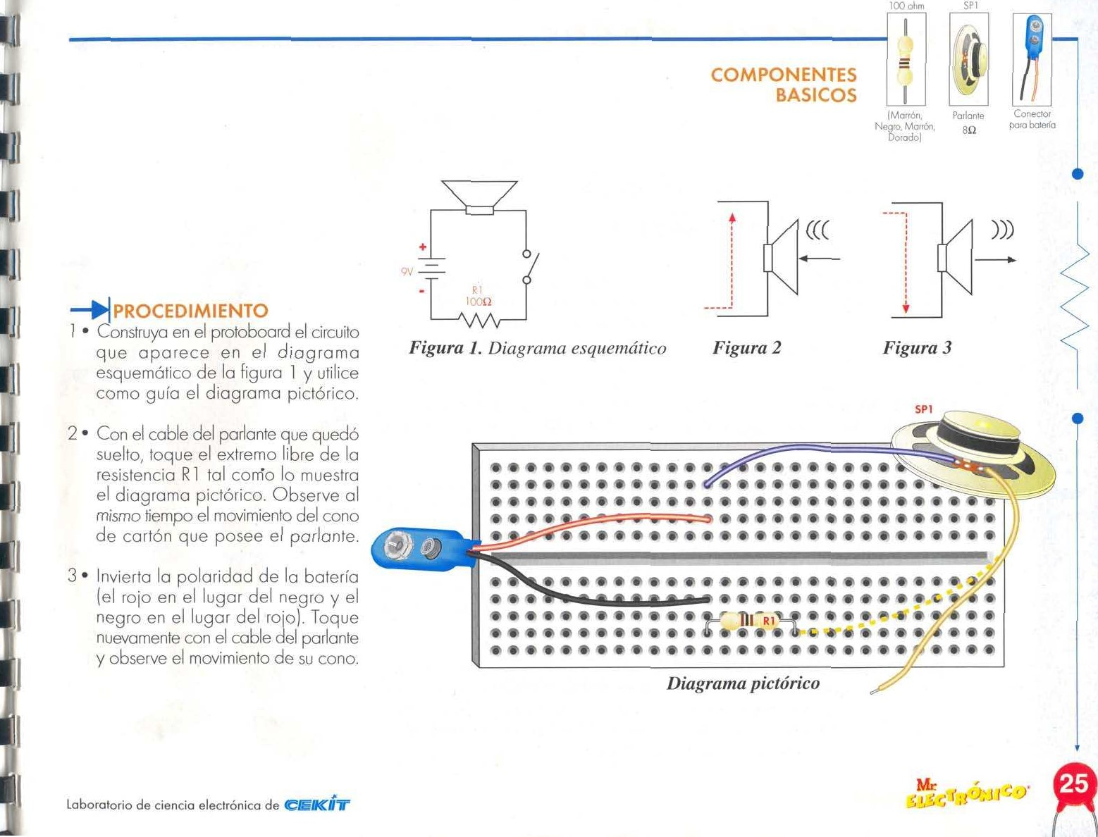Con el cable del parlante que quedó suelto, toque el extremo libre de la resistencia RI tal confo lo muestra el diagrama pictórico. Observe al mismo tiempo el movimiento del cono de cartón que posee el parlante.

Invierta la polaridad de la batería (el rojo en el lugar del negro y el negro en el lugar del rojo). Toque nuevamente con el cable del parlante y observe el movimiento de SIJ cono.

diodos

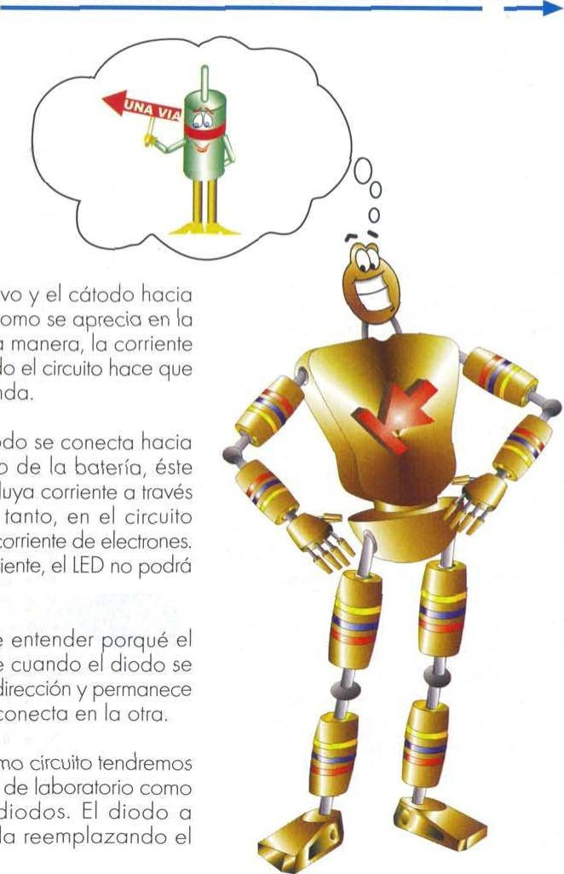

Pero

si

el

ánodo

el

lado

negativo

no

permite

que

fluya

de

él,

y

por

lo

tampoco

habrá

corriente

Al

no

haber

corriente,

encenderse.

Ahora

puede

LED

se

enciende

conecta

en

una

dirección

apagado

si

se

conecta

Con

este

mismo

Una

herramienta

probador

de

diodos.

probar

se

instala

Cómo funciona un Diodo

## PROPOSITO

Observar cómo un diodo permite el paso de la corriente en una sola difección. Construir un útil probador de diodos.

RESULTADOS

Al finalizar este experimento, usted encontrará que un diodo trabaia como puerta de una vía en la que permite que la corriente fluya a través de él, en una sola dirección.

Este procedimiento puede ser utilizado para probar el estado de Un diodo. Si los pasos 2Q y 3Q son exitosos, puede concluir que el diodo bajo prueba funciona correctamente.



## EXPLICACION DEL

FUNCIONAMIENTO

Un diodo es una puerta de una vía. Permite que la corriente fluya sólo cuando el ánodo está conectado hacia el terminal positivo y el cátodo hacia el negativo, tal como se aprecia en la figura 2. De esta manera, la corriente que fluye por todo el circuito hace que el LED se encienda.

diodo D l .

## PROCEDIMIENTO

1 • Arme en el protoboard el circuito que aparece en el diagrama esquemático de la figura 1, usando como guía el diagrama pictórico.

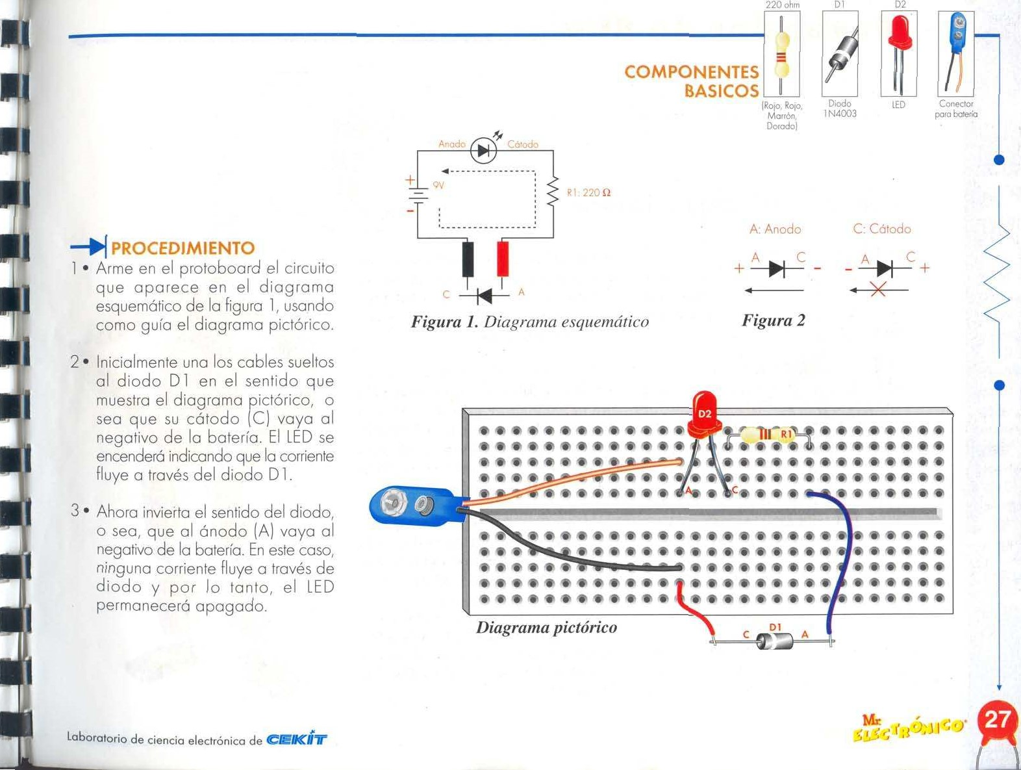al diodo Dl en el sentido que muestra el diagrama ictórico, o sea que su cátodo (C) vaya al

negativo de la batería. El LED se encenderá indicando que la corriente fluye a través del diodo Dl.

Ahora invieita el sentido del diodo, o sea, que al ánodo (A) vaya al negativo de la batería. En este caso, ninguna corriente fluye a través de diodo y por Jo tanto, el LED permanecerá apagado.

SCR

CÓmo trabaja un SCR

## PROPOSITO

 Observar cómo trabaja Un SCR.  Construir un útil probador de SCR.

RESULTADOS Al realizar este experimento, usted encuentra que el SCR conduce la corriente (LED encendido), cuando se aplica un voltaje positivo a su compuerta (G). También se observa que esta corriente continúa aún si el voltaje positivo ha sido retirado de su compuerta. Usted aprenderá que la única forma de desconectar el SCR, es vetiraç el voltaje positivo de su ánodo desconectando la batería. También, si los pasos 2Q y 3Q del procedimiento pueden hacerse con éxito, puede concluir que el SCR está funcionando correctamente.

## EXPLICACION DEL

FUNCIONAMIENTO

Un SCR es como un diodo pero con Una diferencia. Igual que un diodo, posee un cátodo y un ánodo, y permite el flUio de corriente en Una única dirección pero tiene además un terminal llamado compuerta (G). La compuerta se Utiliza para "activar" el SCR de modo que empiece a conducir la corriente.

Para que el SCR empiece a conducir, se necesitan dos condiciones: la primera es que el cátodo y el ánodo deben estar bien polarizadose es decir, que el cátodo esté conectado con el polo negativo de la batería y el ánodo con el lado positivo. La segunda condición es que haya recibido, así sea por un corto tiempo, Un voltaje positivo en la compuerta G.

Aunque el voltaje positivo se retire de la compuerta, el SCR continuará conduciendo. La única forma de desactivar un SCR, es retirar el voltaje positivo de su ánodo,' por ejemplo, desconectando la batería.

Al aplicar un voltaje positivo a la compuerta, el SCR comienza a conducir haciendo fluir corriente del terminal negativo de la batería al positivo, pasando por d SCR, el LED y la resistencia. Cuando se desconecta la batería, la corriente cesa de fluir y el SCR se apaga. Cuando la botería se vuelve a conectar, el SCR estará desactivado hasta que se aplique de nuevo Un voltaje positivo a su compuerta.

## PROCEDIMIENTO

1. • Arme en el protoboard el circuito que aparece en el diagrama

mo guía de ensamble, el diagrama pictórico.

1. • Tome el cable conectado a la resistencia de I K y toque momentáneamente la compuerta (G) del SCR. El LED deberá encenderse y permanecer así, indicando que está pasando corriente a través del Circuito.

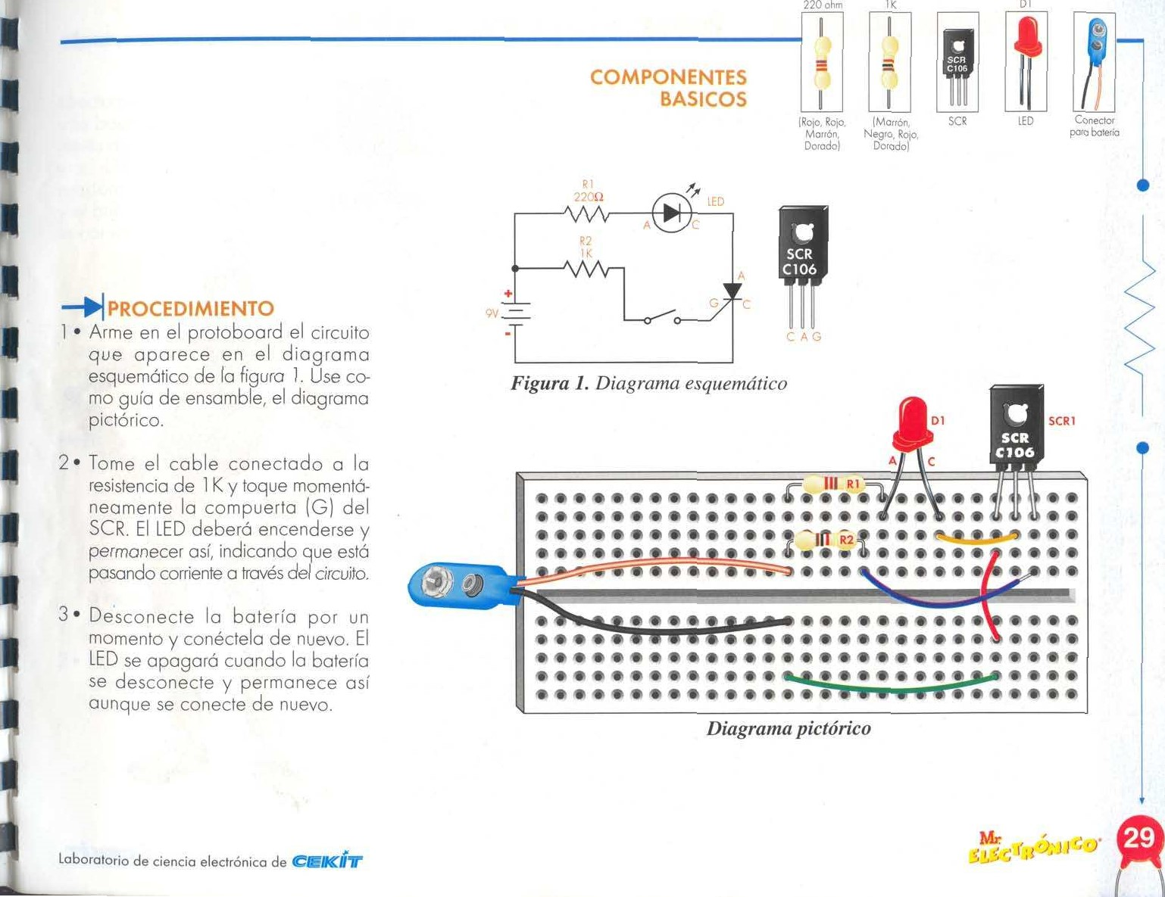

ohm

Dl

II

Desconecte la batería por un momento y conéctela de nuevo. El LED se apagará cuando la batería se desconecte y permanece así aunque se conecte de nuevo.

CÓmo trabaja un transistor NPN

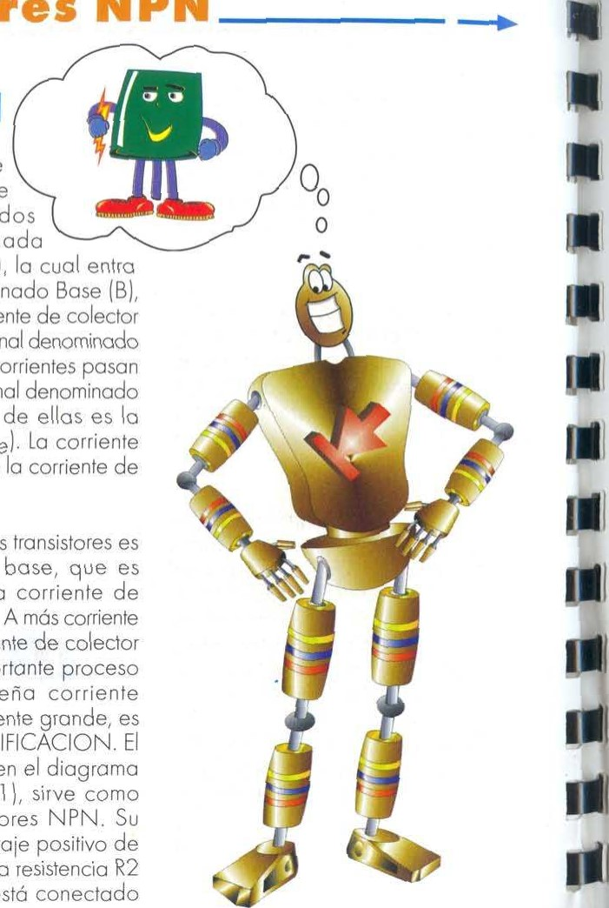

NPN

41

## PROPOSITO

* Observar cómo trabaja un transistor NP N como amplificador de corriente, controlando una corriente grande (corriente de colector), por medio de una pequeña (corriente de base).  Construir un útil probador de transistores NP N.

RESULTADOS  Cuando accione el interruptor, ambos LEDs se encienden.  Cuando suelte el interruptor, ambos IEDs se apagan.

* Cuando el interruptor está accionado, el LED conectado al colector es más brillante que el que está conectado a la base.

## EXPLICACION DEL

FUNCIONAMIENTO Un transistor puede ser NPN o PNP, dependiendo de cómo esté construido internamente. Cuando el colector y la base de un transistor NPN se conectan hacia el polo positivo de la batería y el emisor hacia el polo negativo, se dice que el transistor está polarizado correctamente.

Por un transistor que esté correctamente polarizado fluyen dos corrientes, una llamada corriente de base (Ib), la cual entra por el terminal denominado Base (B), la otra, llamada corriente de colector (1c), que sale por el terminal denominado Colector (C). Ambas corrientes pasan a través del tercer terminal denominado Emisor (E) y la suma de ellas es la corriente de Emisor (le). La corriente de base es menor que la corriente de colector.

Lo interesante de los transistores es que la corriente de base, que es pequeña, controla la corriente de colector que es grande. A más corriente de base mayor coçriente de colector y viceversa. Este importante proceso de tener una pequeña corriente controlando una corriente grande, es conocido como AMPLIFICACION. El circuito que aparece en el diagrama esquemático (figura sirve como probador de transistores NP N. Su colector recibe Un voltaje positivo de la batería a través de la resistencia R2 y el LED2. El emisor está conectado

220 Ohm

y la base recibe un voltaje positivo a (Roio, Matrón,Rojo, través de la resistencia R I , el interruptor Dorado) y ef LEDI. El brillo del LEDI es proporcional a la corriente de base

Transisto'

2N390d

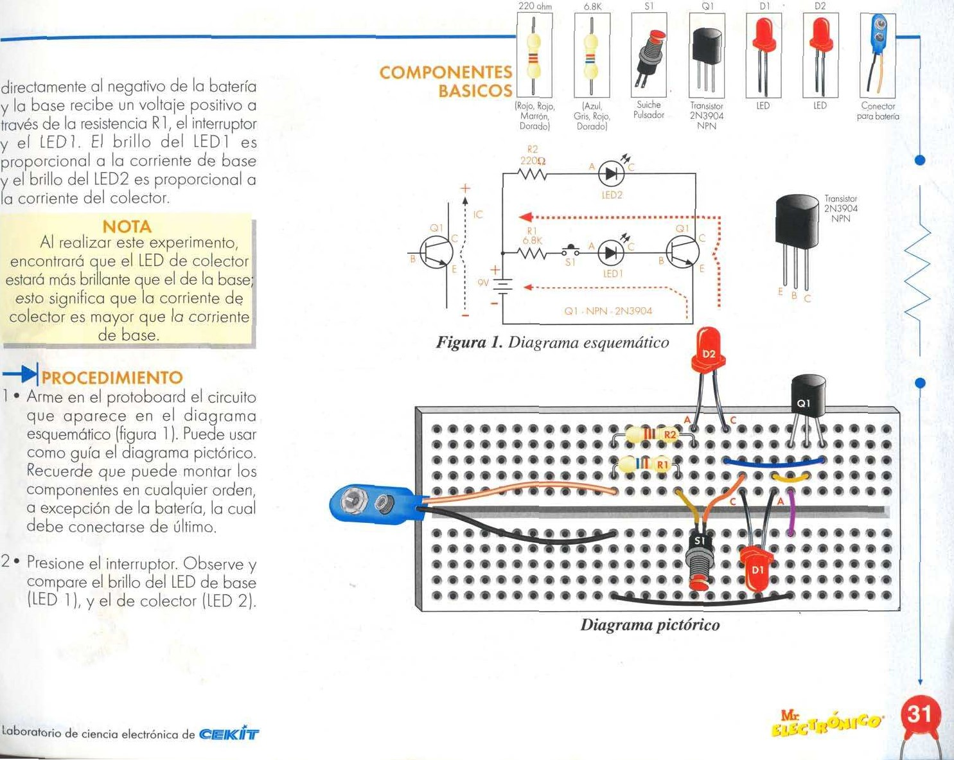NPN



Diagrama pictórico

SIS

## PNP

Cómo trabaia Un transistor PNP

### PROPOSITO

* Observar cómo trabaia Un transistor PNP como amplificador de corriente, controlando una corriente grande (corriente de colector) con una pequeña (corriente de base).  Construir un útil probador de transistores PNP.

RESULTADOS  Cuando accione el inte«uptor, ambos LE Ds se encenderán. Cuando suelte el interruptor, ambos LEDs se apagarán.

* Cuando el interruptor está accionado, el LED de colector (LED 2) es más brillante que el IED de base (LED l ).

### EXPLICACION DEL

FUNCIONAMIENTO Un transistor PNP está correctamente polarizado (conectado), cuando su colector está hacia el polo negativo de la batería, su emisor al positivo y su base al negativo. Observe que es completamente al contrario que los transistores NPN del ejercicio anterior. Si el transistor está bien polarizado, fluyen dos corrientes, la corriente de



colector (1c), que es grande, y la corriente de base (Ib) que es pequeña, tal como se muestra en la figura l . la corriente de base, controla la corriente de colector. A más corriente en la base, mayor corriente de colector y viceversa.

Este importante proceso de tener una pequeña corriente controlando una gran corriente se llama AMPLIFICACION. La figura muestra el circuito de un probador de transistores PNP. El colector(C) del transistor recibe un voltaje negativo de la batería a través de la resistencia R2 y el LED 2. El emisor (E) está conectado directamente al positivo de la batería, y la base (B) recibe un voltaje negativo a través de la resistencia R I , el interruptor y el LED l . El brillo del LED 1 es proporcional a la corriente de base (lb) y el brillo del LED 2 es roporcional a la corriente de colector (Icf Realizando este experimento, se encontró que el LED 2 (colector) estaba más brillante que el LED I (base); esto significa que la corriente de colector es mayor que la corriente de base.

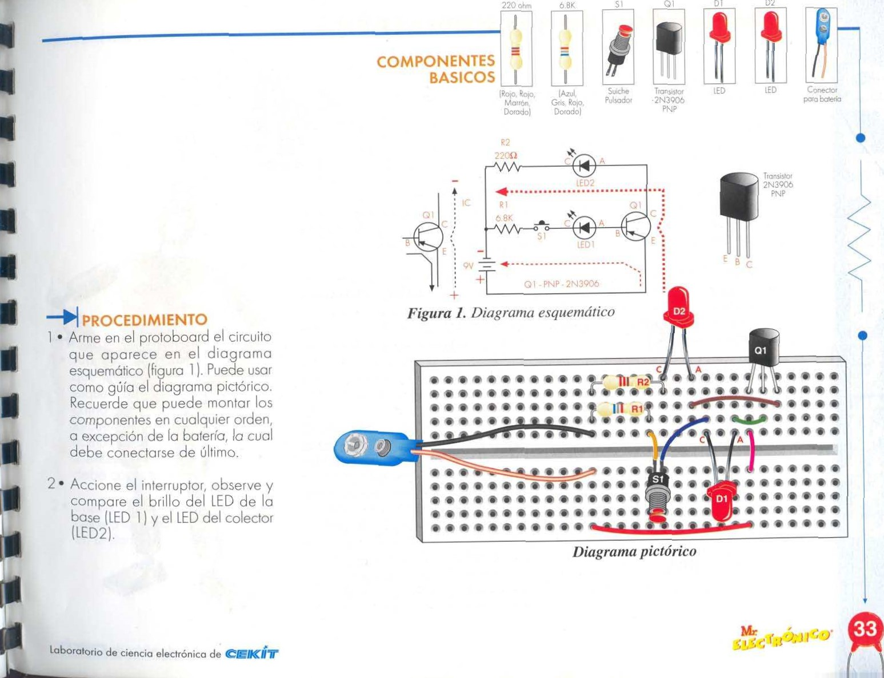

Oscilador con

### PROPOSITO

Construir un oscilador de dos transistores, Aprender acerca de los osciladores transistorizados.

RESULTADOS Al realizar este experimento, usted encuentra que el oscilador de audio a dos transistores genera un tono de audio constante.

### EXPLICACION DEL

FUNCIONAMIENTO Un oscilador es un dispositivo electrónico que genera constantemente una corriente que cambia por sí misma. Funciona a partir de la variación de una corriente, la cual cambia varias veces en un segundo. A la cantidad de cambios por segundo que sufre el estado de la corriente, se le denomina Frecuencia

la unidad de medida de la frecuencia es el Hertz (Hz) que representa un cambio por segundo o ciclo por segundo.



### 00

El oscilador que usted ha montado genera una señal de aproximadamente 500Hz. Una señal con esta frecuencia se llama I I señal de audio, puesto que Usted puede oirla cuando se lleva a Un parlante. Las señales de audio - frecuencia, están comprendidas entre 20Hz y 20.000Hz aproximadamente, o sea la frecuencia que puede captar d oído humano. Una señal con frecuencia superior se denomina ultrasonido y nosotros no podemos escucharla.

El' oscilador que usted ha ensamblado es de dos transistores, uno NPN y uno PNP. La oscilación es mantenida por Un fenómeno llamado realimentación, que devuelve parte de la salida (parlante) a la entrada (base de Q1 ), a través del capacitor C I . La frecuencia del oscilador es determinada por el valor de la resistencia RI y el capacitor CI . Valores más grandes de RI y C l, darán mós baja frecuencia de la señal producida por el oscilador y viceversa.

#### PROCEDIMIENTO

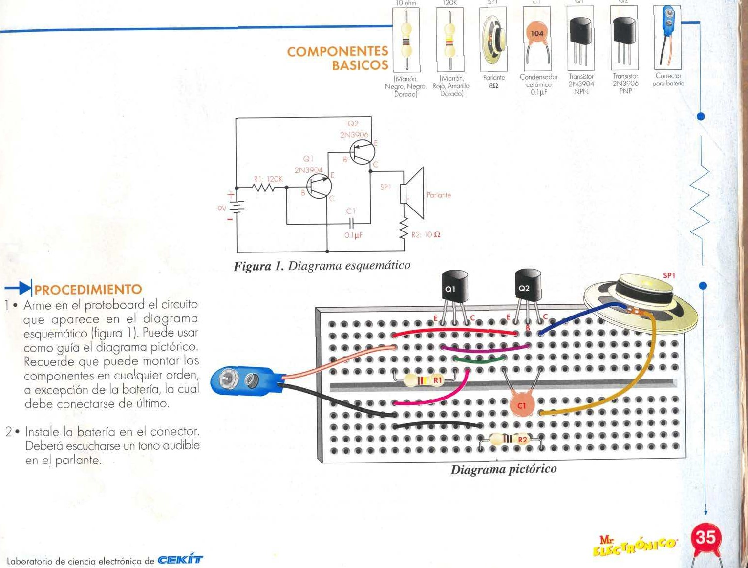

SPI

* Arme en el protoboard el circuito que aparece en el diagrama esquemático (figura I ). Puede usar como guía el diagrama pictórico. Recuerde que puede montar los componentes en cualquier orden, a excepción de la batería, la cual debe conectarse de último.

Instale la batería en el conector. Deberá escucharse un tono audible en el parlante.

Luz intermitente

Cómo trabaja un circuito integrado

—-*ROPOSITO

* Ensamblar un circuito con un LED intermitente.  Aprender acerca del circuito integrado (1C) 555.

RESULTADOS

Al finalizar este experimento, usted encuentra que usando el circuito integrado 555, puede montar un dispositivo que es capaz de encender y apagar un LED en forma intermitente.

#### EXPLICACION DEL

FUNCIONAMIENTO En electrónica digital, el termino reloj no significa que sea un dispositivo que diga la hora, se refiere a un circuito que emite Una señal variable, cuya frecuencia se puede variar desde menos de I ciclo por segundo ( l Hz) a más de I millón de cidos por segundo ( I MHz).



El diagrama esquemático, figura I , muestra un circuito integrado temporizador (Timer)555 conectado como reloj. Este circuito, como verá! no tiene señol de entrada, y opera como un oscilador; o sea Un dispositivo que genera su propia señal. Los señales o pulsos producidos por el reloj, se hacen presentes en el terminal 3 del circuito integrado; esto significa que en el pin 3 habrá Un voltaje positivo y luego uno negativo alternadamente.

La frecuencia de los pulsos producidos por el reloj dependen de los valores de las resistencias R I y R2 y del capacitor C I . A mayores valores de las resistencias y del capacitor, menor es la frecuencia de los pulsos. Si un LED se conecta a la salida del reloi, o sea al pin 3, como sucede en el circuito, cuando el voltaje sea bajo, fluirá una corriente desde el pin 3 del temporizador al positivo de la batería, pasando por R3 y el LED, por lo tanto, el LED se encenderá.

Cuando el pin 3 esté con voltaje alto, no fluirá corriente a través del LED y éste permanecerá apagado. De esta manera, así como el pin 3 cambia de alto a bajo constantemente, el LED se encenderá y apagará constantemente. Cuando sustituya el condensador Cl de IOgF por Uno de 10C)gF, la frecuencia del pulso disminuye, y el LED se apaga y enciende con menos frecuencia.

i

PROCEDIMIENTO

1. 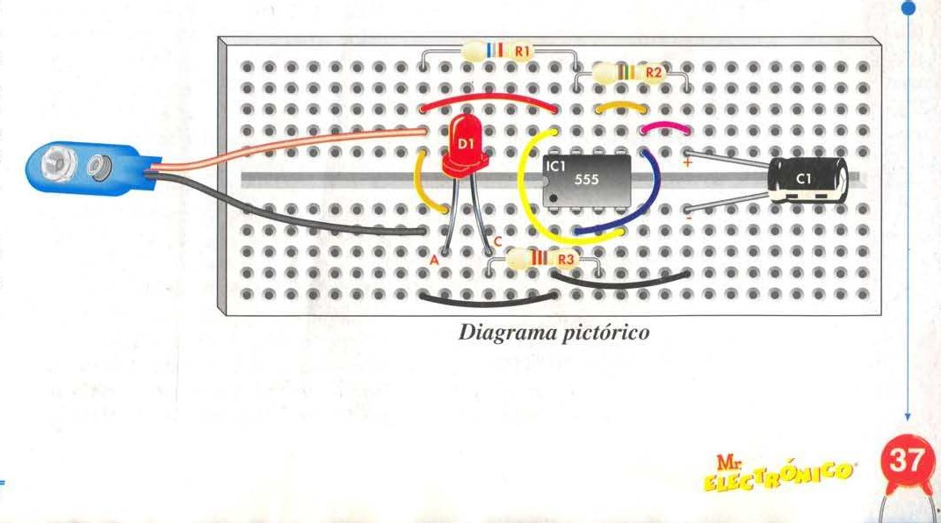• Arme en el protoboard el circuito que aparece en el diagrama esquemático (figura l). Puede usar corno guia el diagrama pictórico. Recuerde que puede montar los componentes en cualquier orden, a excepción de la batería, la cual debe conectarse de último. Revise la orientación del circuito integrado de tal modo que no quede invertido.
2. • Observe el destello del LE D.

Sustituya el capacitor de 1C)gF (Cl ) por Uno de 1C)OgF y observe de nuevo el. destello del [ED.

22C) Ohm Dl

|  |  |  |  |  |  |  |
| --- | --- | --- | --- | --- | --- | --- |
| I |  |  |  |  |  |  |
|

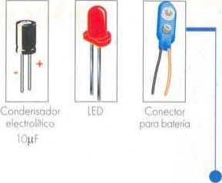IMctrn.t,n, Verde,



9010,

Gris Integrado

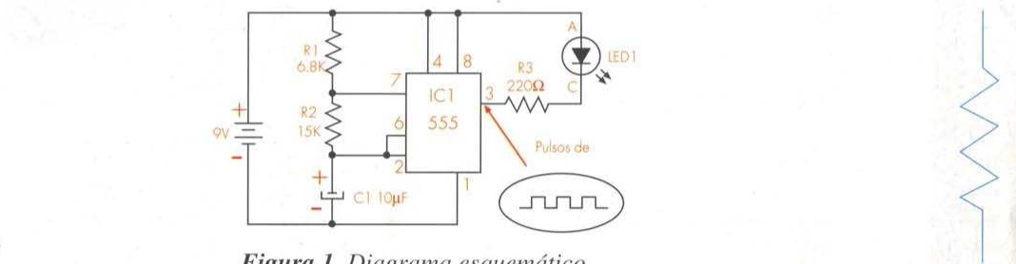 Dorado) 555

Figura I. Diagrama esquemático

Alarma contra ladrones

(1 l l

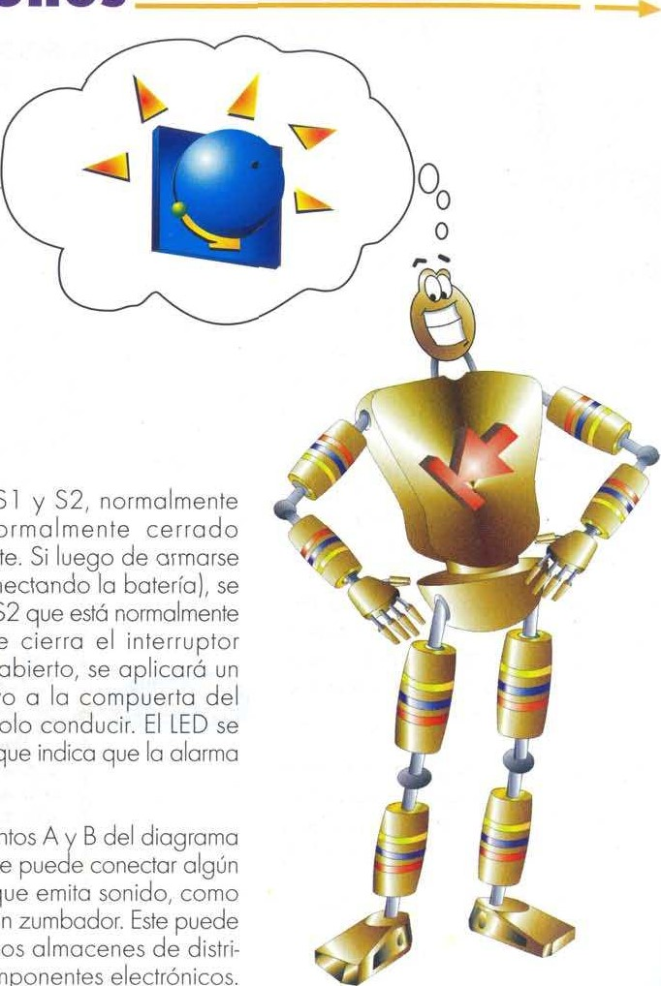

interruptores

SI

abierto

y

normalmente

respectivamente.

la

alarma

(conectando

abre

el

suiche

S2

cerrado,

o

se

normalmente

voltaje

positivo

SCR,

haciéndolo

encenderá,

lo

que

se

activó.

Entre

los

puntos

esquemático,

se

componente

que

es

el

caso

de

Un

adquirirse

en

los

bución

de

componentes

electrónicos.



II

#### PROPOSITO

* Construir una alarma básica de seguridad.
* Reforzar el conocimiento acerca del funcionamiento del SCR.

##### RESULTADOS

Al activar cualquiera de los suiches, el LED2 deberá encenderse inmediatamente y permanecer así sin importar el estado posterior de S I o S2. La única forma de desactivar la luz es desconectando la batería.

#### EXPLICACION DEL

FUNCIONAMIENTO Esta alarma contra ladrones está diseñada para ser utilizada con los

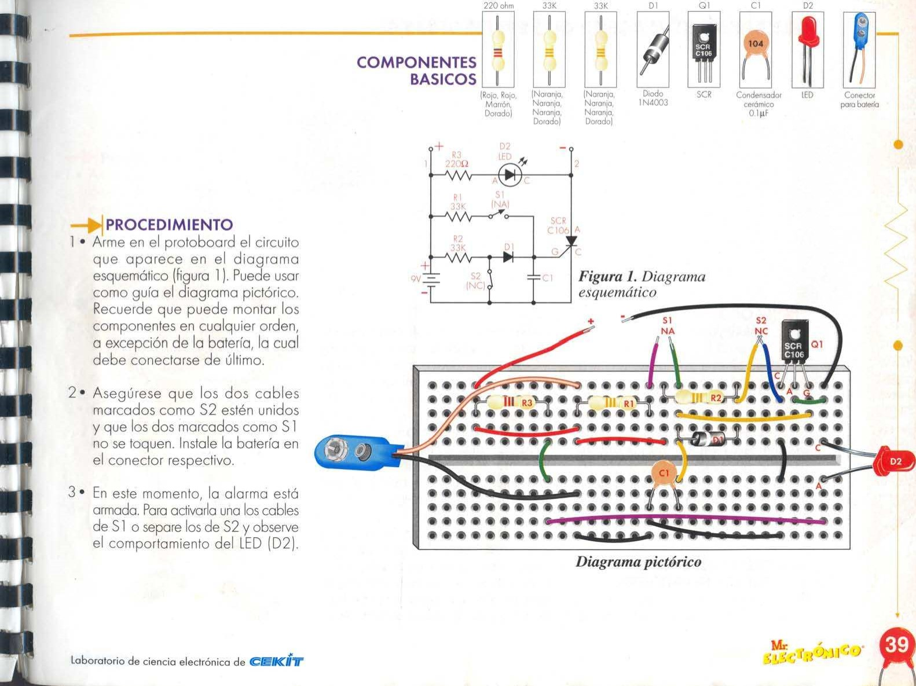PROCEDIMIENTO Arme en el protoboard el circuito que aparece en el diagrama esquemático (figura I Puede Usar como guía el diagrama pictórico. Recuerde que puede montar los componentes en cualquier orden, a excepción de la batería, la cual debe conectarse de último.

Asegúrese que los dos cables marcados como S2 estén unidos y que los dos marcados como S I no se toquen. Instale la batería en el conector respectivo.

En este momento, la alarma está armada. Para activarla Una los cables de SI o separe los de S2 y observe el comportamiento del LED (D2).

## Luz nocturna automática

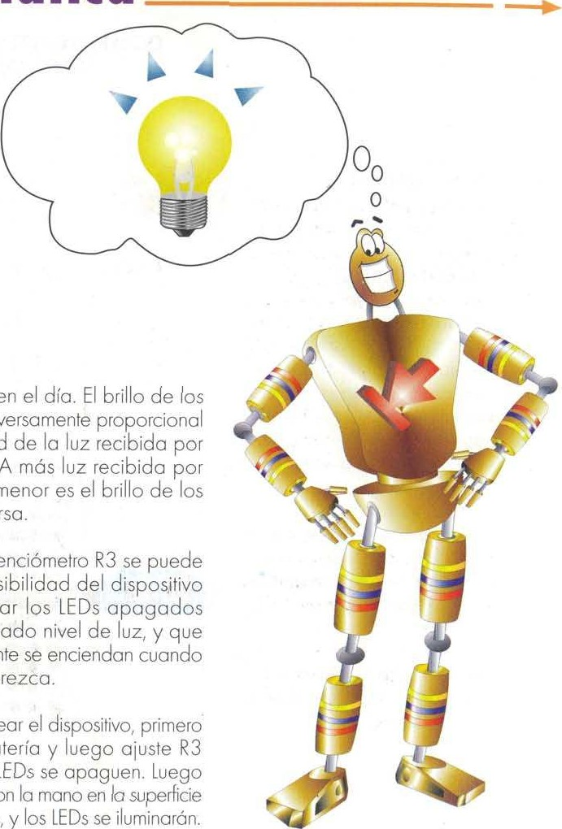

el

potenciómetro

sensibilidad

Para

chequear

conecte

la

batería

hasta

que

(os

IEDs

haga

sombra

con

de

la

fotocelda,

PROPOSITO  Construir un circuito detector de luminosidad.

• Conocer una aplicación práctica de una fotocelda.

RESULTADOS Una vez realizado el proyecto, cada vez que se obstruye la luz que incide sobre la fotocelda, las luces de los LEDs DI y D2 se encienden automóticamente. Al permitir el paso de la luz hacia Ja fotocelda, los LEDs se apagan nuevamente. 

-+1EXPLICACION DEL

FUNCIONAMIENTO



En el circuito de luz nocturna automática, los dos LEDs se encienden en la noche

1

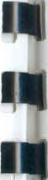

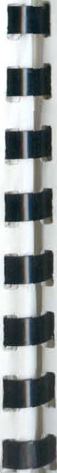1 y se apagan en el día. dos LEDs es inversamente a la intensidad la fotocelda.

la fotocelda, menor es LEDs y viceversa.

### Con

ajustar la ara conservar

Cap determinado

automáticamente sé la luz desaparezca.

PROCEDIMIENTO

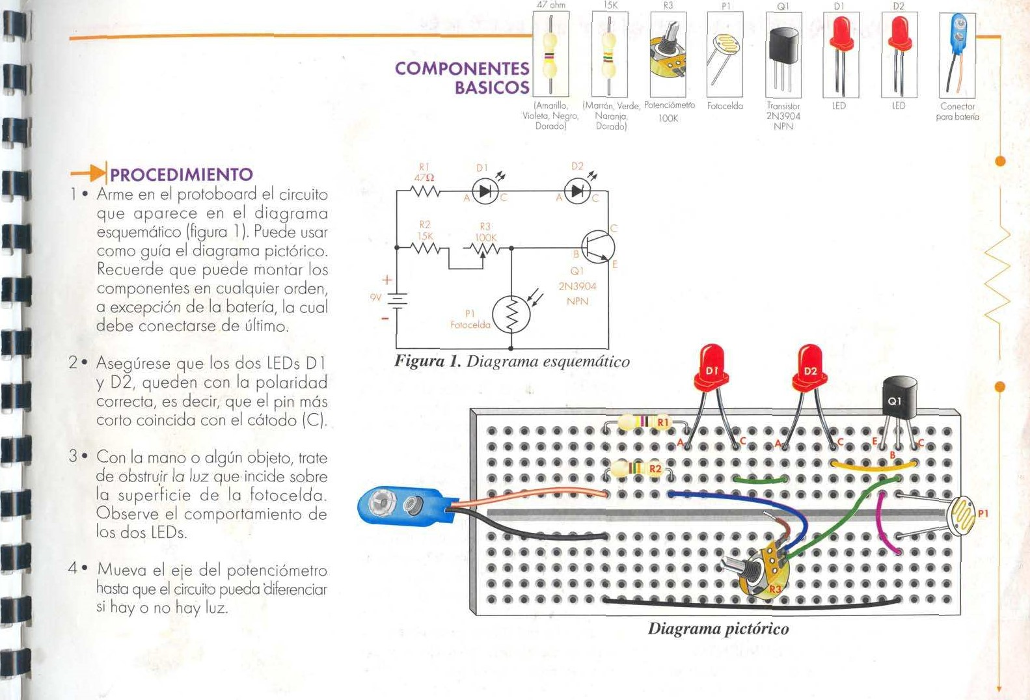

47

Dl

I • Arme en el protoboard el circuito que aparece en el diagrama esquemático (figura Puede usar como guía el diagrama pictórico. Recuerde que puede montar los componentes en cualquier orden, a excepción de la batería, la cual debe conectarse de último.

1. • Asegúrese que los dos LEDs DI y C)2, queden con la polaridad correcta, es decir, que el pin más corto coincida con el cátodo (C).
2. • Con la mano o algún Obieto, trate de obstruir la luz que incide sobre la superficie de la fotocelda. Observe el comportamiento de los dos LEDs,

Mueva el ele del potenciómetro hasta que el circuito pueda diferenciar si hay o no hay luz

Fuente de poder aiustable

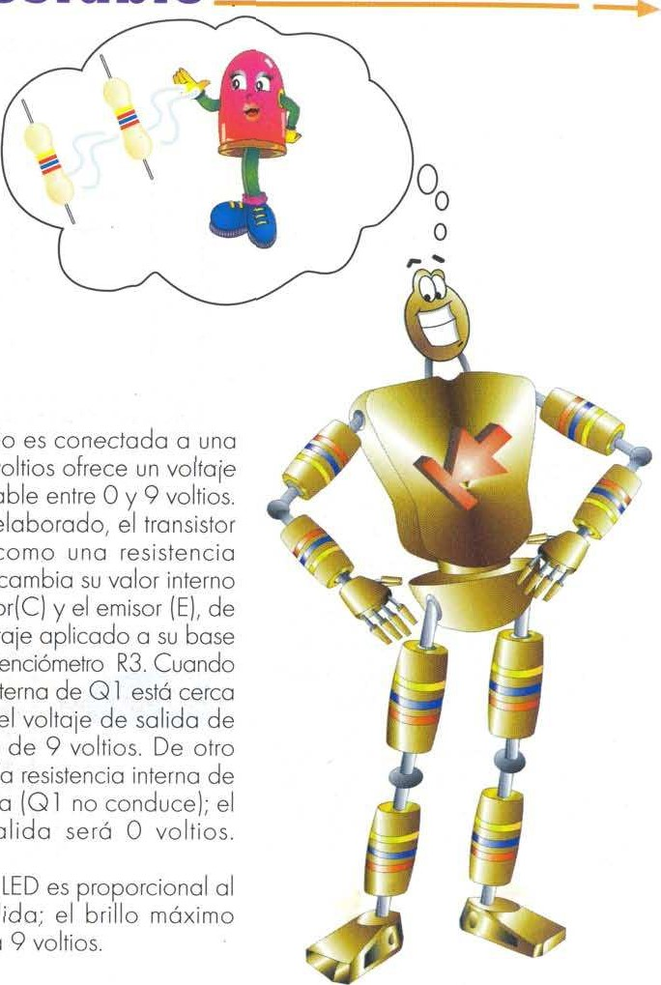

salida

variable

En

el

circuito

elaborador

Q1

trabaja

como

ajustable

que

cambia

entre

el

colector(C)

voltaje

potenciómetro

la

resistencia

interna

de

O

ohmios,

el

la

fuente

será

lado,

cuando

la

es

muy

alta

voltaje

de

salida

brillo

del

salida;

### PROPOSITO

 Construir Un circuito que suministre diferentes voltajes a partir de Una batería.  Reforzar el conocimiento de la



función de los transistores.

#### RESULTADOS

Al finalizar el experimento, usted encuentra que variando la resistencia del potenciónietro R3, el brillo del LED cambia en la misma proporción. Con el potenciómetro hacia Lin extremo el LED obtiene su máximo brillo y hacia el otro extremo, el LED aparece apagado.

### EXPLICACION DEL

FUNCIONAMIENTO En este experimento, Usted ha construido una útil fuente de voltaie DC ajustable,

la cual, cuando es batería de 9 voltios de



acuerdo al a través del

Q1

El voltaje de corresponde a 9 voltios.

### -+pR0CEDlMlENTO

I • Arme en el protoboard el circuito que aparece en el diagrama esquemático (figura I Puede usar como guía el diagrama pictórico. Recuerde que puede montar los componentes en cualquier orden, a excepción de la batería, la cual debe conectarse de último.

Asegúrese que la referencia del transistor sea [a adecuadas Gire el ge del potenciómetro y observe el comportamiento del LED D l .

## Metrónomo electrónico

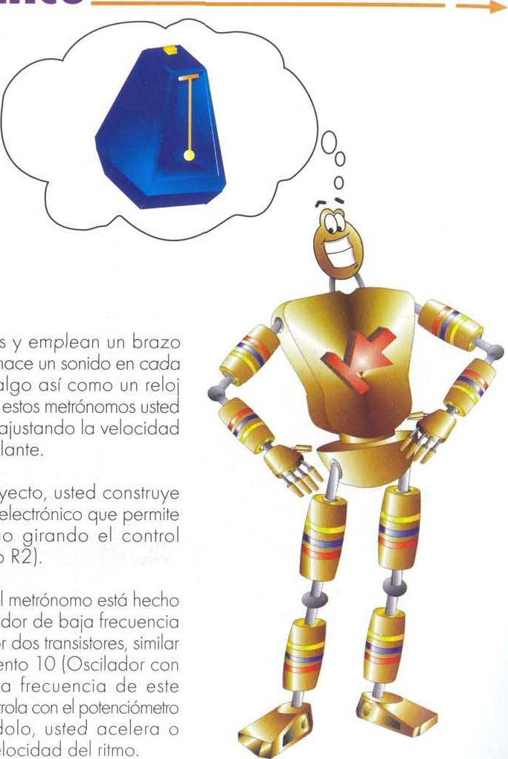

En

este

proyecto,

Un

metrónomo

ajustar

el

ritmo

(potenciómetro

conformado

por

al

del

experimento

transistores).

La

oscilador

se

controla

R

2,

y

ajustándolo,

disminuye

la

velocidad



 Construir Un instrumento práctico para ser utilizado en música.  Conocer una aplicación de Un oscilador con transistor.

### —RESULTADOS

Al finalizar el experimento y luego de conectarle la batería, el parlante deberá emitir Una serie de ruidos e frecuencia muy baja. Al mover el potenciómetro, cambia la frecuencia de los sonidos, es decir, se escuchan más rápido o más lento.

#### —YEXPLICACION DEL

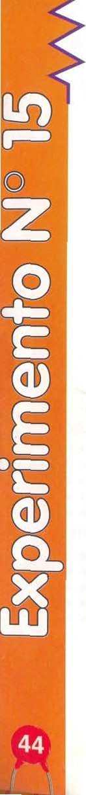FUNCIONAMIENTO Un metrónomo, es Un dispositivo que ayuda a fijar y conservar el ritmo de la música. Los metrónomos tradicionales

1

son mecánicos y emplean un brazo de vaivén que hace un final de giro, algo así de péndulo. En estos metrónomos Usted ajusta el ritmo ajustando del brazo oscilante.

El circuito del como Un oscilador de

PROCEDIMIENTO

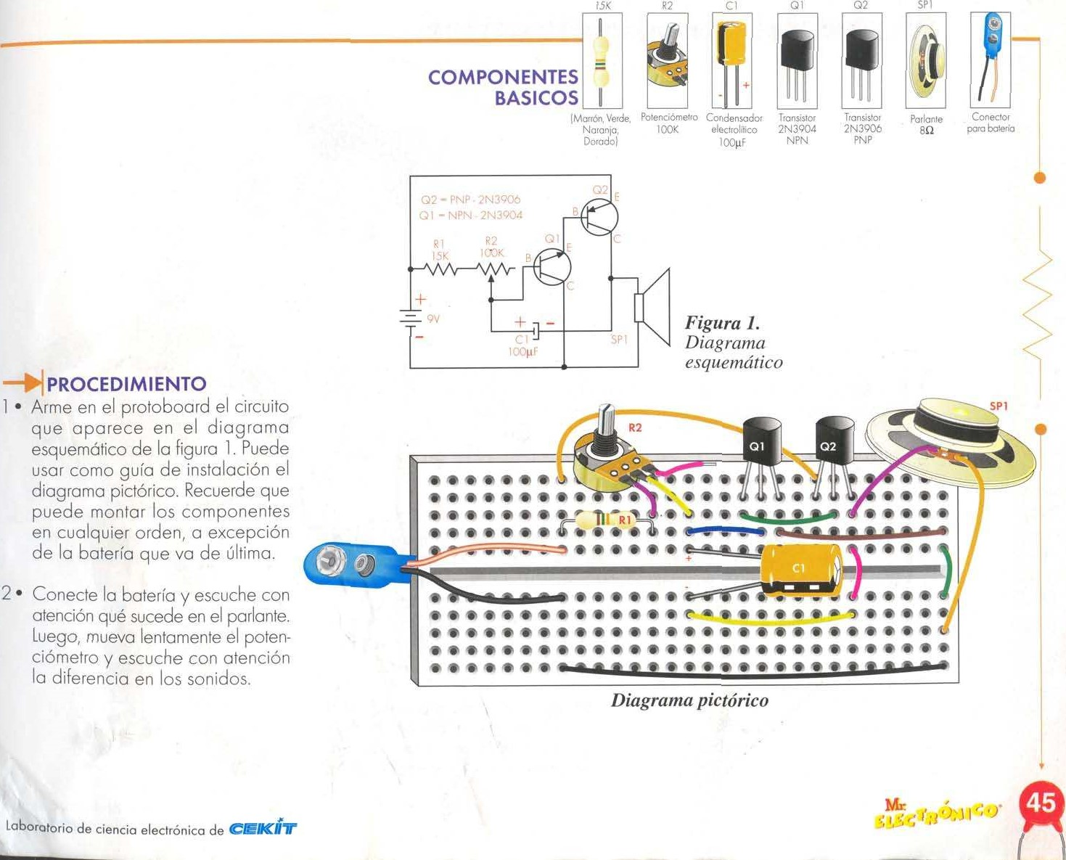1 • Arme en el protoboard el circuito que aparece en el diagrama esquemático de la figura I . Puede usar como guía de instalación el diagrama pictórico. Recuerde que puede montar los componentes en cualquier orden, a excepción de la batería que va de última.

Conecte la batería y escuche con atención qué sucede en el parlante. Luego, mueva lentamente el poten-

ciómetro y escuche con atención la diferencia en los sonidos.

Motocicleta electrónica

##### PROPOSITO

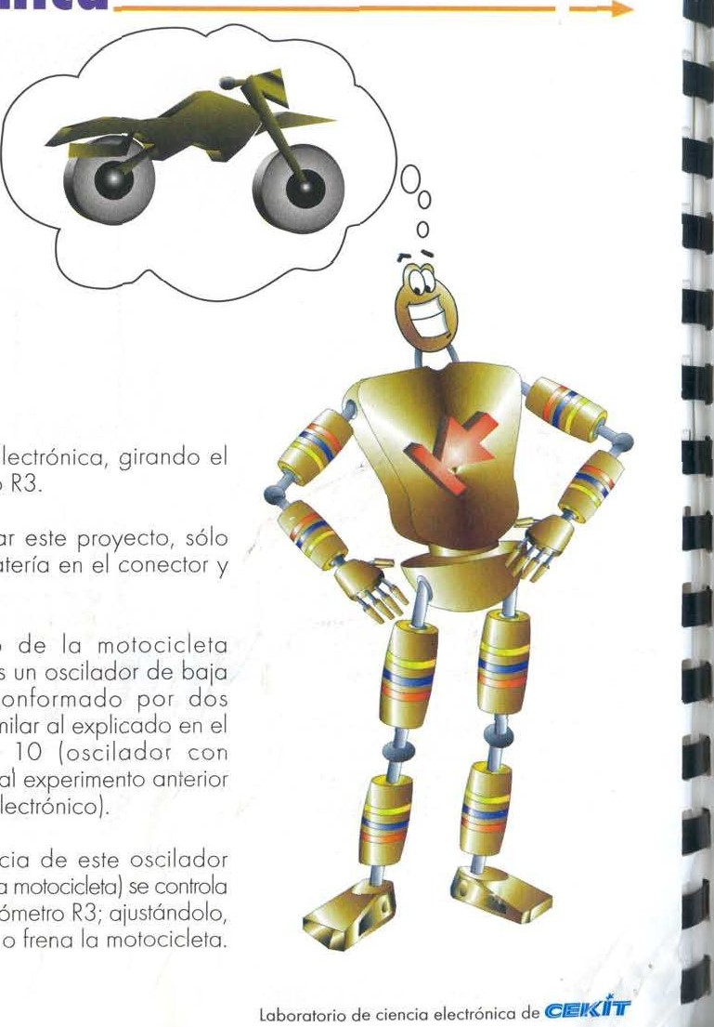

motocicleta

electrónica,

potenciómetro

Para

operar

conecte

la

batería

luego

gire

R3.

El

circuito

electrónica,

es

frecuencia

conformado

transistores,

similar

experimento

transistores)

y

(metrónomo

electrónico).

La

frecuencia

(velocidad

de

la

con

el

potenciómetro

usted

acelera

* Construir un circuito que produce el sonido particular de Una motocicleta.
* Reforzar el conocimiento del transistor como oscilador.

###### RESULTADOS

Al finalizar el experimento, usted habrá notado que el altavoz emite un sonido similar al del motor de una motocicleta. Al mover el potenciómetro, el sonido se agudiza o se suaviza tal como sucede cuando se acelera o se desacelera una motocicleta.

##### EXPLICACION DEL FUNCIONAMIENTO

Usted puede acelerar o frenar su

PROCEDIMIENTO

I • Arme en el protoboard el circuito que aparece en el diagrama esquemático de la figura I . Durante el montaje, Utilice como ayuda el diagrama pictórico. Los componentes se pueden montar en cualquier orden dejando siempre de último la conexión de la batería.

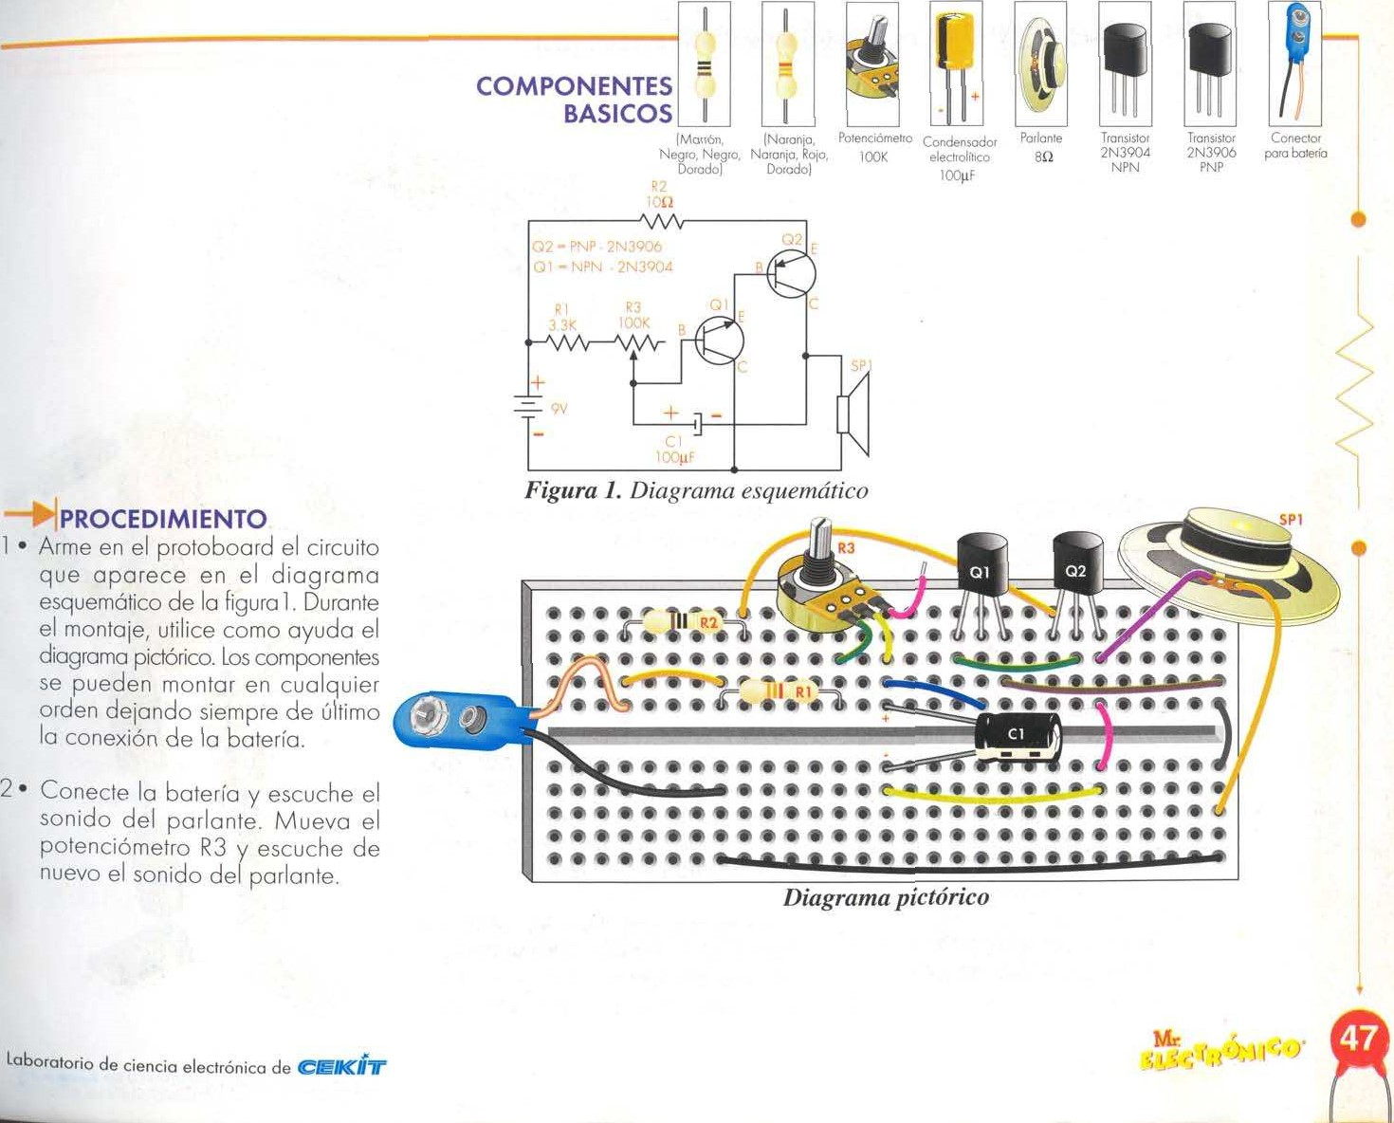

Ohm

3.3K

Cl

Conecte la batería y escuche el sonido del parlante. Mueva el potenciómetro R3 y escuche de nuevo el sonido del parlante.

## Semáforo peatonal

### PROPOSITO

 Construir un circuito electrónico que representa el cambio de luces de un semáforo peatonal.

 Conocer el funcionamiento del circuito integrado 555, el cual se Utiliza en una gran cantidad de circuitos electrónicos.

#### RESULTADOS

Al realizar el experimento, usted habrá notado que las luces de los LEDs se intercambian cada cierto fiempo. Primero se enciende un LED mientras el otro permanece apagado; luego se invierte el proceso y así sucesivamente.

### —EXPLICACION DEL

FUNCIONAMIENTO Este proyecto combina los destellos de un par de LEDs, a una frecuencia de cerca de dos destellos por segundo, produciendo el mismo efecto que las señales de los semáforos peatonales. Para operar este dispositivo, sólo conecte la batería al conector.

sgs4GR

#### 00

El circuito del semáforo está basado en el circuito integrado 555 trabajando como reloj, similar al explicado en el experimento 11. Dos LEDs con polaridad opuesta, están conectados a la salida del reloj (pin 3) a través de dos resistencias de 220 ohmios. Observe que el pin O del circuito integrado va al cátodo de uno de (os IEDs y al ánodo del otro [ED. Así mismo, el primer LED va conectado al polo positivo de la batería mientras que el otro va al negativo. Sin embargo, siempre se cumple que el ánodo va hacia el polo positivo y que el cátodo va hacia el polo negativo.

Cuando el pin 3 del circuito integrado es positivo, el LED2 estará polarizado directamente, (ánodo positivo, cátodo2. negativo) y el LEDI estará polarizado inversamente; así, el LED2 se iluminará y el LEDI permanecerá apagado. La situación contraria, ocurre cuando el pin 3 es negativo.

Labi

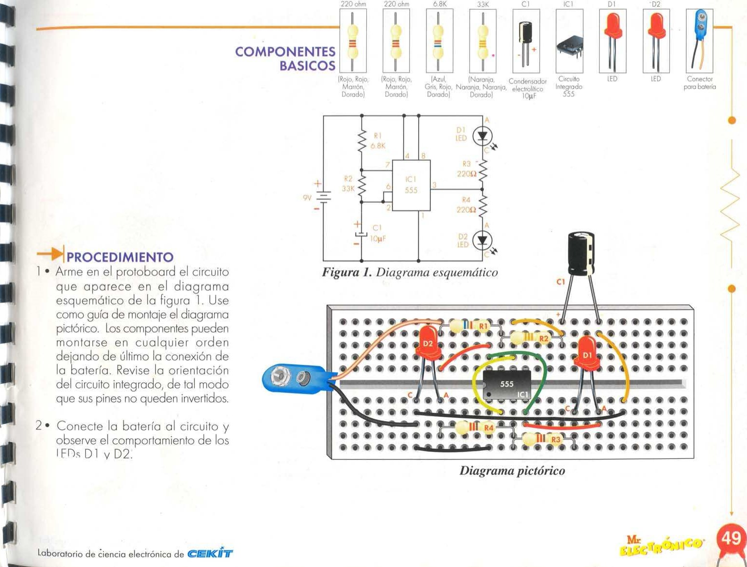

Dl

## Luces de velocidad variable

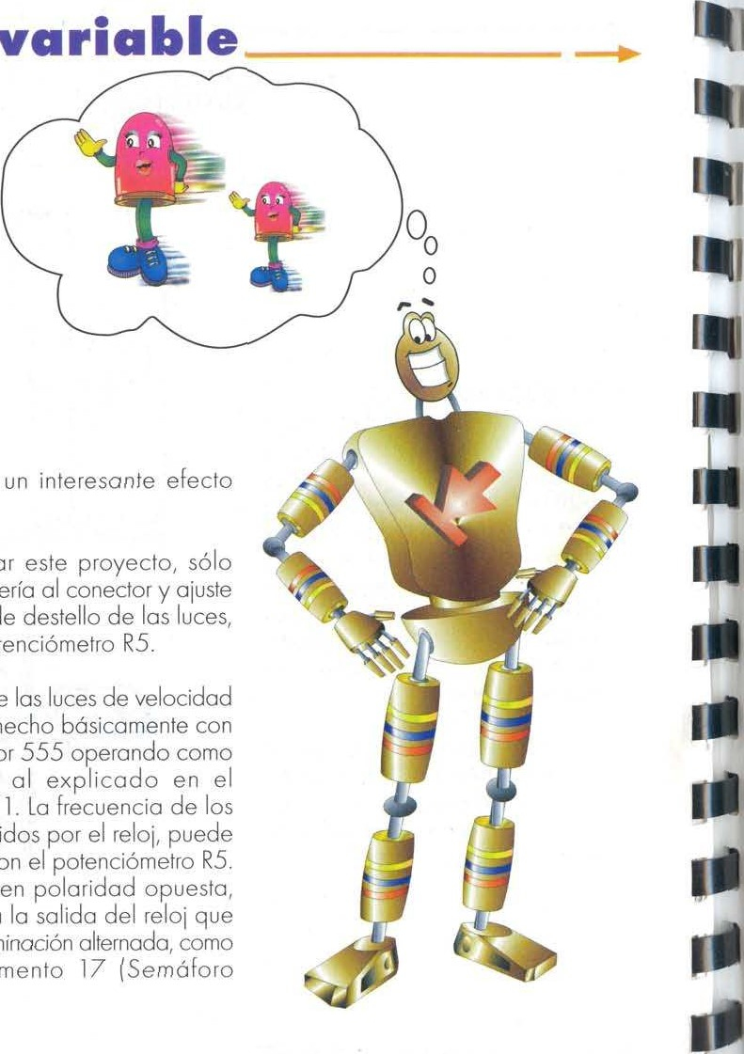

produciendo

Para

operar

conecte

la

batería

la

velocidad

de

girando

el

potenciómetro

El

circuito

de

variable

está

hecho

el

temporizador

reloj,

similar

experimento

Il.

pulsos

producidos

ser

ajustada

con

Los

dos

LEDs

se

conectan

a

combina

su

duminacjón

en

el

experimento

Peatonal).

PROPOSITO onstruir un circuito oscilador luminoso. variable que represente su estado por medio de dos luces.

• Aprender a variar la frecuencia de oscilación del circuito integrado 555.

### RESULTADOS

Al finalizar el experimento, usted habrá notado que las luces se mueven alternadamente con Una velocidad variable de acuerdo a la posición que tenga el eje del potenciómetro R5.

EXPLICACION DEL

FUNCIONAMIENTO las luces de velocidad variable, combinan los destellos de un par de LEDs a una frecuencia que puede ser ajustada a través de Un potenciómetro,

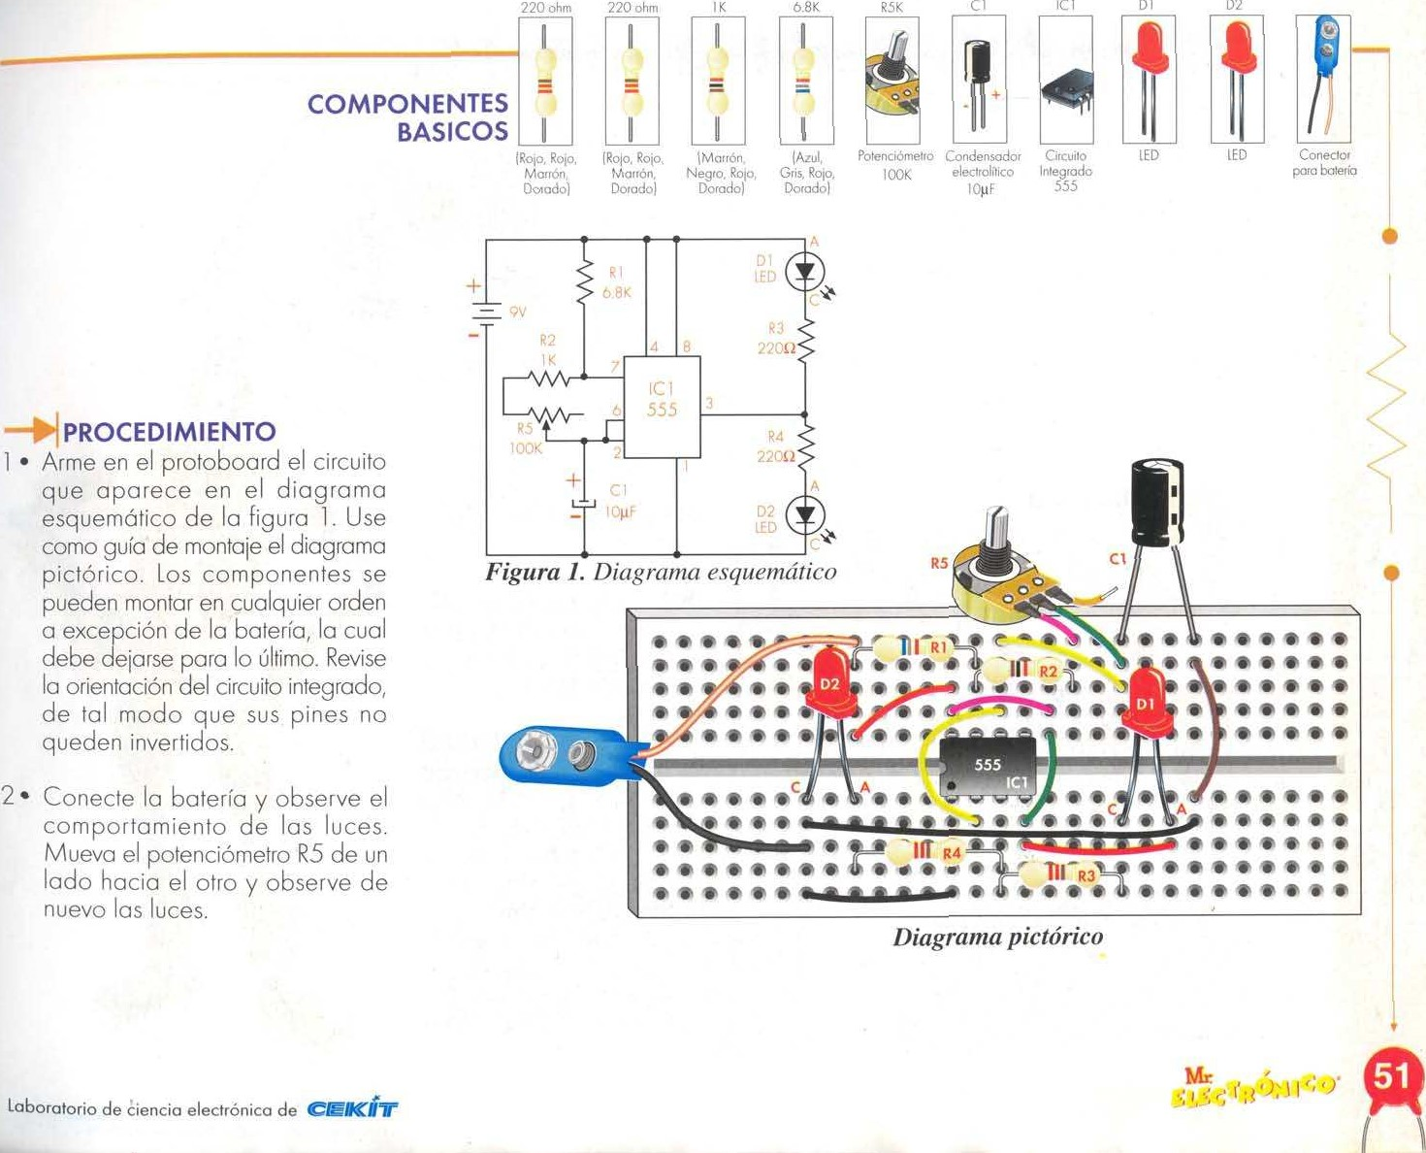

Probador audible de continuidad

PROPOSITO  Construir una práctica y útil herramienta de laboratorio.  Hacer uso del circuito integrado 555 en un dispositivo que tiene una aplicación real.

#### RESULTADOS

Al finalizar el experimento, Usted habrá notado que cada vez que se unen las puntas de prueba entre sí, el parlante emite un sonido audible de mediana frecuencia.

### EXPLICACION DEL

FUNCIONAMIENTO El probador audible de continuidad, es Una herramienta que sirve para examinar circuitos abiertos, cables rotos, conexiones malas o para probar el estado de bombillas o fusibles.

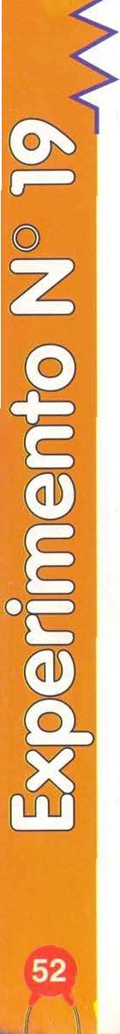Para operarlo, instale la batería al conector respectivo y toque los dos probadores (cables) del dispositivo, a las conexiones del circuito que se está probando (fusible, lámpara etc.). Si hay continuidad eléctrica en ef circuito examinado, el probador de continuidad emitirá un sonido audible. Si el circuito está abierto, no se emitirá ningún sonido. Por ejemplo, para probar una bombilla, se deben unir los terminales del probador con cada Uno de los puntos de contacto de entrada de voifa(e a la bombilla y si nuestro probador suena, significa que está en buen estado. Si no suena, se puede deducir que su filamento está roto.



sg,s

El circuito probador de continuidad, está hecho básicamente con el temporizador 555 configurado como un reloj, igual al explicado en el experimenfo I I (luz intermitente), sólo que esta vez, el circuito se ha acondicionado a un altavoz y la frecuencia está dentro del rango audible por el oído humano. Cuando hay continuidad eléctrica entre las dos puntas de prueba, el 555 genera una señal de audio que es amplificada por el transistor G) I, y luego reproducida por el parfanfe.

### -.+pROCEDlMlENTO

I • Arme en el protoboard el circuito que aparece en el diagrama esquemático de la figura I . Puede Utilizar el diagrama pictórico como guía de montaje. los componentes se pueden montar en cualquier orden a excepción de la batería, la cual deberá quedar de última. Revise la orientación del circuito integrado, de tal modo que sus pines no queden invertidos.

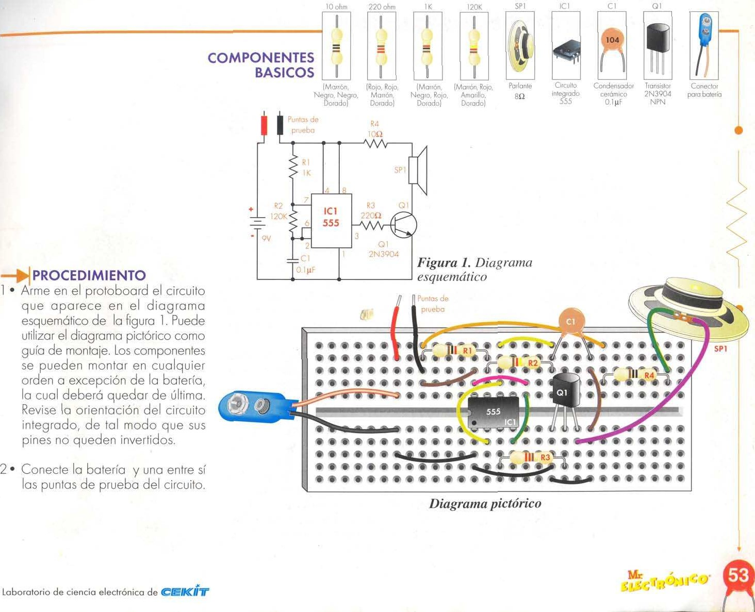

I

Conecte la batería y una entre sí las puntas de prueba del circuito.

Generador de audio

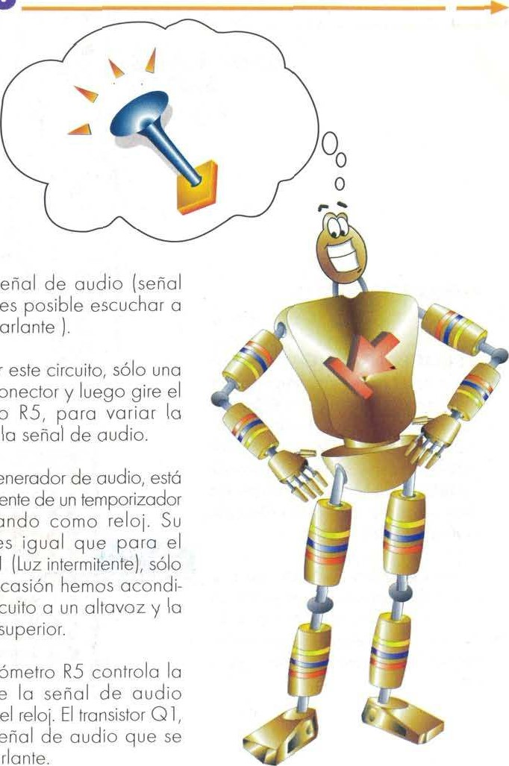

genera

Una

señal

eléctrica

que

través

de

un

parlante

Para

operar

la

batería

al

conector

potenciómetro

frecuencia

de

El

circuito

generador

hecho

básicamente

555

funcionando

explicación

es

experimento

II

que

en

esta

ocasión

cionado

el

circuito

frecuencia

es

superior.

El

potenciómetro

frecuencia

de

generada

por

amplifica

la

señal

emite

en

el

parlante.

#### PROPOSITO

 Construir una práctica y útil herramienta para nuestro laboratorio de electrónica.

 Afianzar nuestros conocimientos en el manejo del circuito integrado 555.

##### RESULTADOS

Al finalizar el experimento, usted encontrará que el parlante emite un sonido con una frecuencia determinada. Al variar la posición del eje del potenciómetro, notará que el sonido cambia la frecuencia en la misma proporción. Gracias a que la señal que emite el parlante es una frecuencia audible, el circuito puede ser llamado Generador de audio.

#### EXPLICACION DEL FUNCIONAMIENTO

Como su nombre lo indica, este proyecto

 electrónico

COMPONENTES

--->lpR0CEDlMlENTO

• Arme en el protoboard el circuito que aparece en el diagrama esquemático de la figura I . Puede utilizar como guía de montaie el diagrama pictórico. Los componentes pueden armarse en desorden, a excepción de la batería, la cual debe dejarse de última. Revise la orientación del circuito integrado, de tal modo que sus pines no queden invertidos.

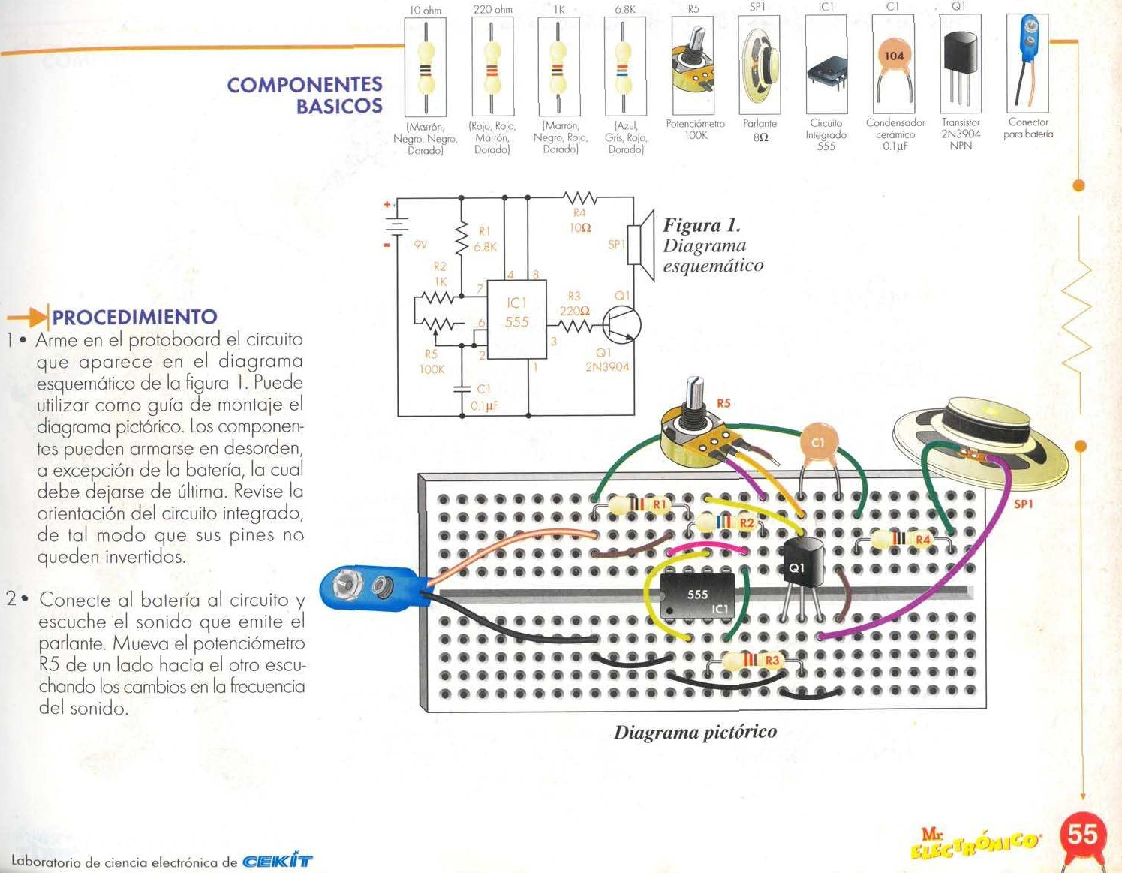

Cl

Conecte al batería al circuito y escuche el sonido que emite el parlante. Mueva el potenciómetro R5 de Un lado hacia el otro escuchando los cambios en la frecuencia del sonido.

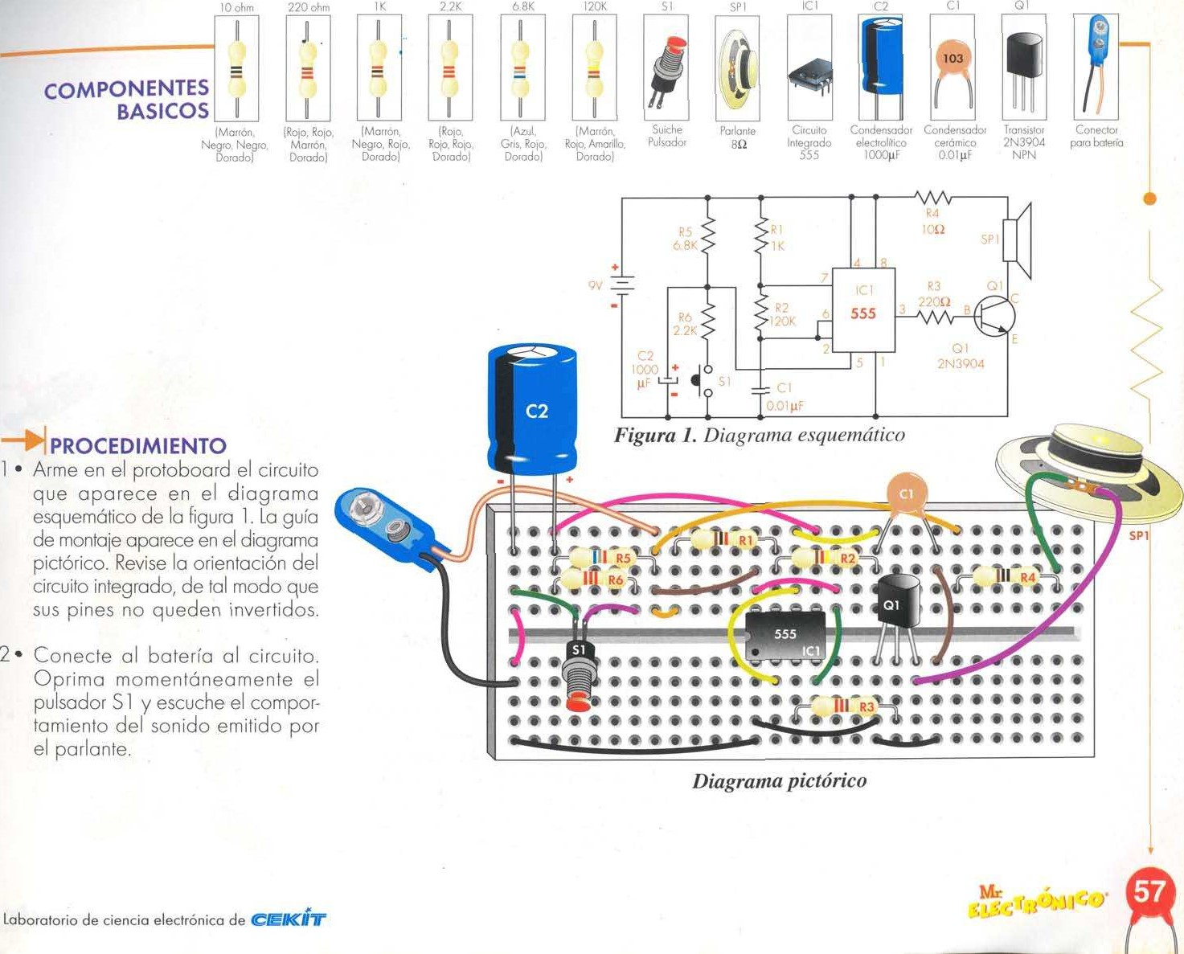



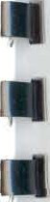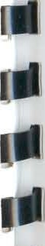 Alarma despertadora 

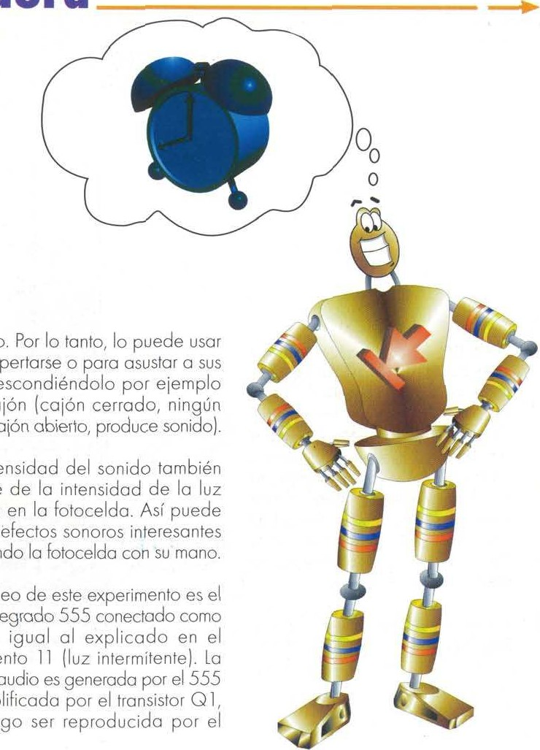

silencioso.

para

despertarse

amigos

escondiéndolo

en

un

cajón

sonido;

caión

La

intensidad

depende

incidente

producir

sombreando

El

núcleo

circuito

integrado

un

reloj,

experimento

señal

de

audio

y

es

amplificada

para

luego

parlante.

PROPOSITO

Construir un práctico circuito electrónico para la detección de luminosidad. 

##### RESULTADOS

Una vez haya finalizado el experimento, usted notará que el altavoz emite un sonido cuya frecuencia depende de la cantidad de luz que incide sobre la fotocelda.

EXPLICACION DEL

FUNCIONAMIENTO 

Este pequeño dispositivo le brindará ratos de entretenimiento en su hogargil o colegio. La alarma despertadora genera Un sonido audible sólo cuando la luz incide sobre la fotocelda, mientras que en la oscuridad permanece

Mr 

#### PROCEDIMIENTO

I • Arme en el protoboard el circuito que apareCe en el diagrama esquemático de la figura I . Puede usar como guía de montaje el diagrama pictórico. Recuerde que puede montar los componentes en cualquier orden, a excepción de la batería, la cual debe conectarse de último. Revise la orientación del circuito integrado, de tal modo que sus pines no queden invertidos.

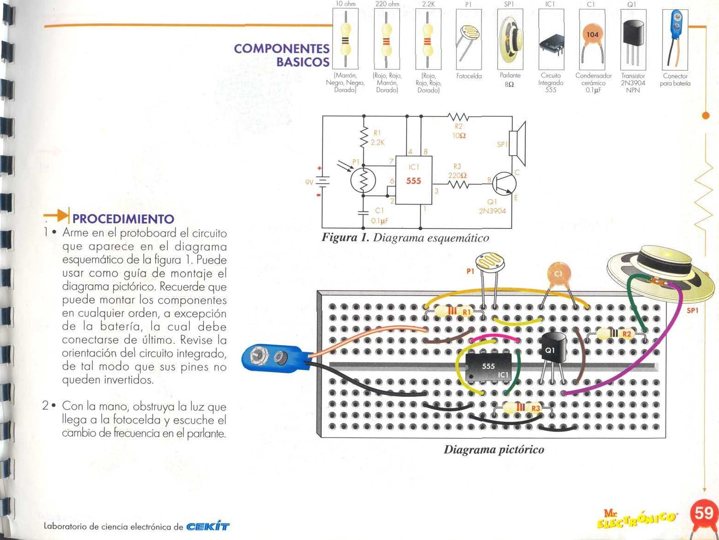

Cl

Con la mano, obstruya la luz que llega a la fotocelda y escuche el cambio de frecuencia en el parlante.

 Temporizador variable 

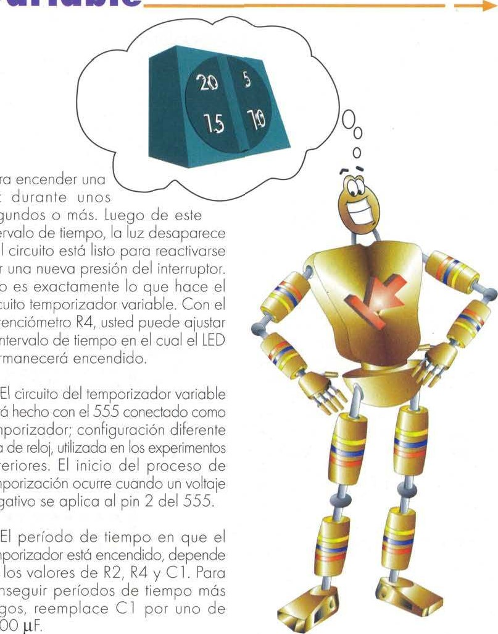

para

luz

segundos

intervalo

y

el

por

Esto

circuito

potenciómetro

el

intervalo

permanecerá

está

temporizador;

a

la

anteriores.

temporización

negativo

temporizador

de

conseguir

largos,

1000

#### PROPOSITO

* Construir un práctico circuito de control de tiempo para ser utilizado en el hogar, oficina, etc.
* Utilizar el circuito integrado 555 en otra configuración, diferente a la usada en los experimentos anteriores.

##### RESULTADOS

Cada vez que usted oprime el pulsador, el circuito deberá encender el LED y deiarlo así durante.cierto tiempo. LUego de haber transcurrido el tiempo, lo luz se apagará automáticamente.

#### EXPLICACION DEL

FUNCIONAMIENTO El temporizador o timer, como se usa el término en electrónica, es un circuito electrónico, que una vez activado, produce un pulso de salida por un período determinado de tiempo y luego se apaga. Un temporizador simple, como este experimento, requiere Una presión momentánea de un interruptor



#### PROCEDIMIENTO

I • Arme en el protoboard el circuito que aparece en el diagrama esquemático de la figura l . Puede usar como guía el diagrama pictórico, Recuerde que puede montar los componentes en cualquier orden, a excepción de la batería, la cual debe conectarse de último. Revise la orientación del circuito integrado, de tal modo que sus pines no queden invertidos.

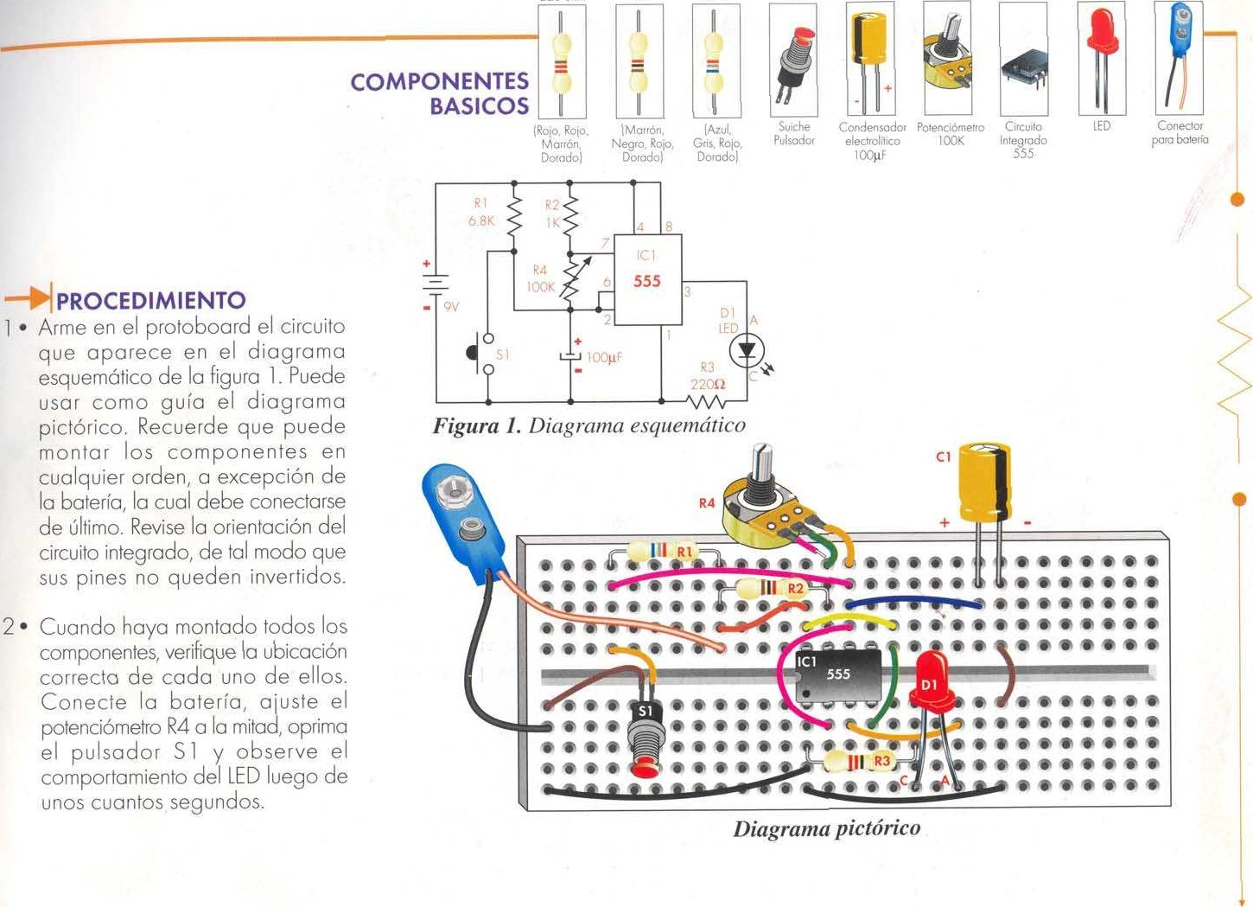

220

ohm

0.8K

Cl

Dl

2 • Cuando haya montado todos los componentes, verifique la ubicación correcta de cada uno de ellos. Conecte la batería, ajuste el potenciómetro R4 a la mitad, oprima el pulsador S I y observe el comportamiento del LED luego de unos cuantos segundos.



Detector de humedad de plantas

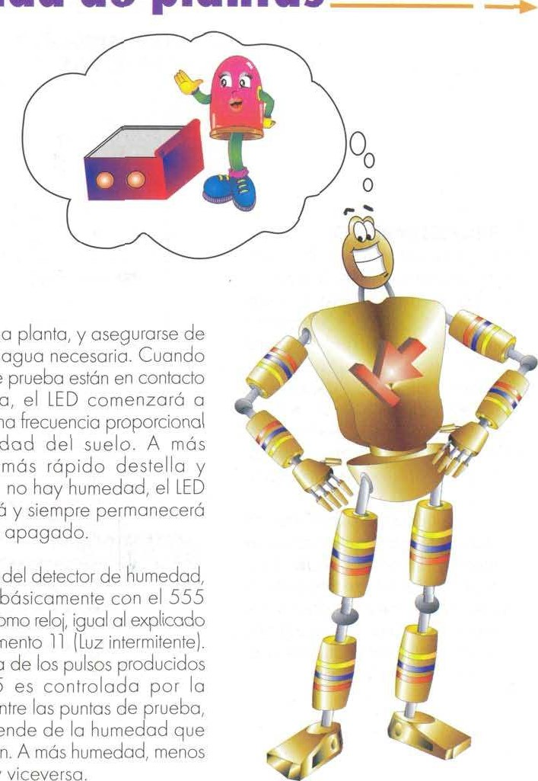

dedor

de

una

que

tiene

el

las

puntas

de

con

la

tierra,

destellar

a

una

a

la

humedad

humedad,

viceversa.

Si

no

destellará

iluminado

o

El

circuito

está

hecho

conectado

como

en

el

experimento

La

frecuencia

por

el

555

resistencia

entre

la

cual

depende

ellas

detectan.

resistencia

y

#### PROPOSITO

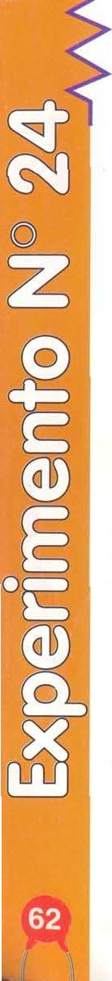 Construir un práctico instrumento electrónico de medida para el hogar.

##### RESULTADOS

Después de haber finalizado el experimento, usted notará que el LED se enciende y se opaga mostrando una serie de pulsos cada vez que las puntas de prueba están unidas. Al insertar las puntas de prueba en la tierra al rededor de una planta, la luz destellará de acuerdo a la humedad que ésta tenga.

#### EXPLICACION DEL FUNCIONAMIENTO

El detector de humedad es un dispositivo práctico que puede usarse para examinar la humedad en la tierra alre-



SIS

22C) Ohm

COMPONENTES

BASICOS ]

koiO.

Márfdn. DoradDI

#### —.>lpR0CEDlMlENTO cie Cl

• Arme en el protoboard el circuito 555 que aparece en el diagrama 2

esquemático de la figura l . Puede usar como guía el diagrama Cl

pictórico. Recuerde que puede montar los componentes en cualquier orden, a excepción de la batería, la cual debe conectarse de último. Revise la orientación del circuito integrado, de tal modo que sus pines no queden invertidos.

Cuando haya montado todos los componentes, verifique la ubicación correcta de cada uno de ellos. Conecte la batería y una entre sí las puntas de prueba. Observe el comportamiento del LED cada vez que las puntas de prueba entran en contacto con la tierra.

Circuito

Negro. Roto, Gris, Roi0. integrado Dotado} Do'odol 555

Figura 1. Diagrama esquemático

Puntas de Prueba

555

Diagrama pictórico

Canéensad0' Condensodor IED Conecror elec't019ico celdrnco para bateria

63

Sirena de la policía inglesa

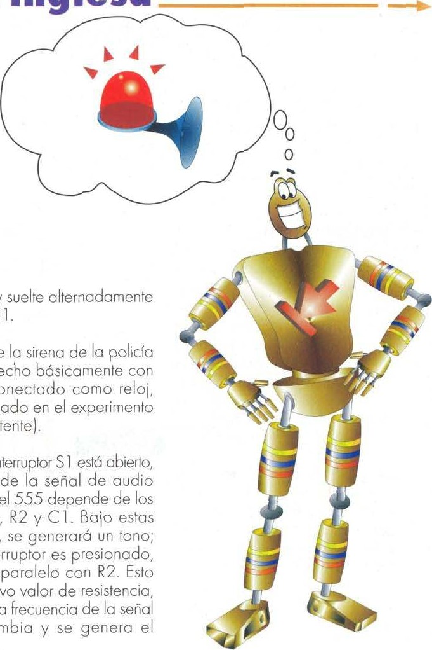

sólo

presione

y

El

circuito

de

inglesa

está

hecho

el

1C

555

conectado

como

el

explicado

11

(LUZ

intermitente).

Cuando

el

interruptor

la

frecuencia

generada

por

valores

de

R

1,

circunstancias,

cuando

el

interruptor

R5

queda

en

genera

un

nuevo

y

por

lo

tanto,

la

de

audio

cambia

segundo

tono.

PROPOSITO

 Construir Un dispositivo electrónico el interruptor S I . útil para la diversión y el entretenimiento.

##### RESULTADOS

Una vez se haya realizado el experimento, usted notará que el circuito emite por el parlante un sonido audible, y que al oprimir el pulsador S l , cambia de tono. Así entonces, si oprimimos alternadamente el pulsador, el sonido cambiará tal como sucede en Una sirena policial inglesa.

EXPLICACION DEL

FUNCIONAMIENTO

Este proyecto genera un sonido típico de dos tonos, usados en las sirenas de la policía británica. Para operarlo,



COMPONENTES

### BASICOS

PROCEDIMIENTO

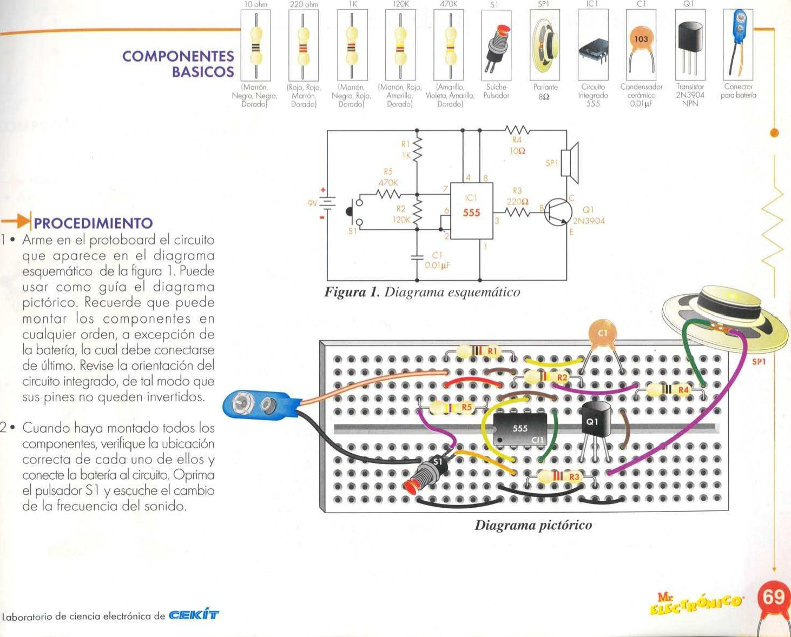I • Arme en el protoboard el circuito que aparece en el diagrarna esquemático de la figura l . Puede usar como guía el diagrama pictórico. Recuerde que puede montar los componentes en cualquier orden, a excepción de la batería, la cual debe conectarse de último. Revise la orientación del circuito integrado, de tal modo que sus pines no queden invertidos.

Cuando haya montado todos los componentes, verifique la ubicación correcta de cada uno de ellos y conecte la batería al circuito. Oprima el pulsador SI y escuche el cambio de la frecuencia del sonido.

### Canario electrónico

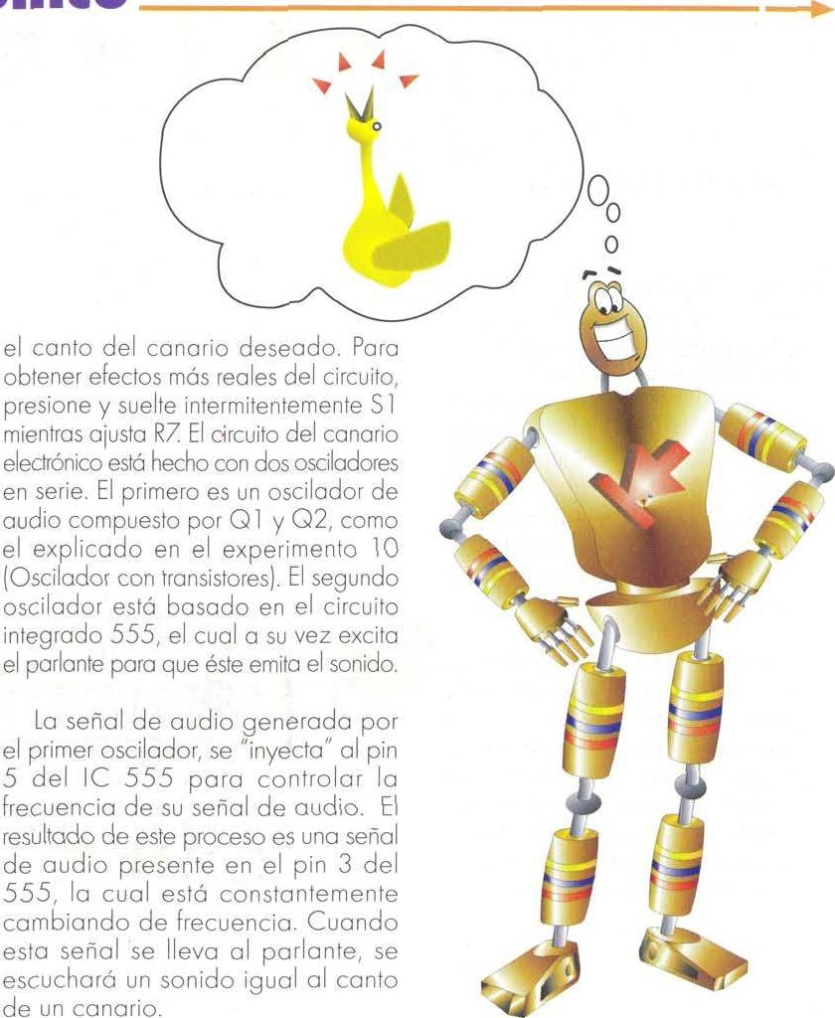

de

PROPOSITO

Construir un dispositivo electrónico que reproduzca el canto típico de un canano.

#### RESULTADOS

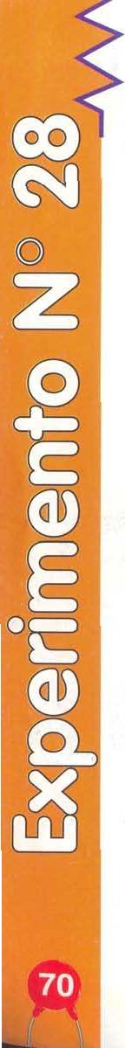Al realizar el experimento, usted notará que cada vez que se oprime el pulsador SI, el parlante emite un sonido similar al canto de un canario. Cuando se cambia ta posición del potenciómetro R7, usted podrá elegir el sonido que más se le parezca a un canario real.

EXPLICACION DEL

FUNCIONAMIENTO

¿Tiene usted Un canario en casa?. Si no, aquí está la solución, Este dispositivo electrónico es un canacio que no consume ninguna comida, sólo unos pocos elee trones, y canta como Uno real,

Presione el interruptor SI y ajuste el potenciómetro R7 hasta que obtenga

labe



sg,s

2 de 100 ohm 3.3K SI cg

103

IArnan00. (Marrón, INavania, (Azul, Suiche Potencióme"o Parlante Circuito Cundensacjor Condensadorelec"ólilico Condensado'tetánnco cerctm.co 2N390.a Transislar2N3906 Conecto'

Nego Negro. Marrón; Naranja. Rojo, Gris, Rojo, Notanio, Naranjo,

Dotado) Dorndol Dorada) Do:adal Dorado) ;ooogF NPN

COMPONENTES BASICOS

#### —PROCEDIMIENTO

• Arme en el protoboard el circuito 555 que aparece en el diagrama esquemático de la figura l . Puede 5 usar como guía el diagrama pictórico. Recuerde que puede O I -n.raooa montar los componentes en cualquier orden, a excepción de la Figura I. Diagrama esquemático

batería, la cual debe conectarse de último. Revise la orientación del circuito integrado, de tal modo que sus pines no queden invertidos.

Cuando haya montado todos los componentes, verifique la ubicación correcta de cada Uno de ellos con su respectiva polaridad y conecte 555 la batería al circuito. Oprima el pulsador S I y escuche el sonido emitido por el parlante. Cambie la posición del potenciómetro R7 y escuche la diferencia,

Diagrama pictórico

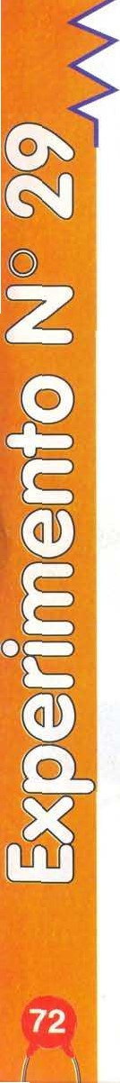Revólver espacial

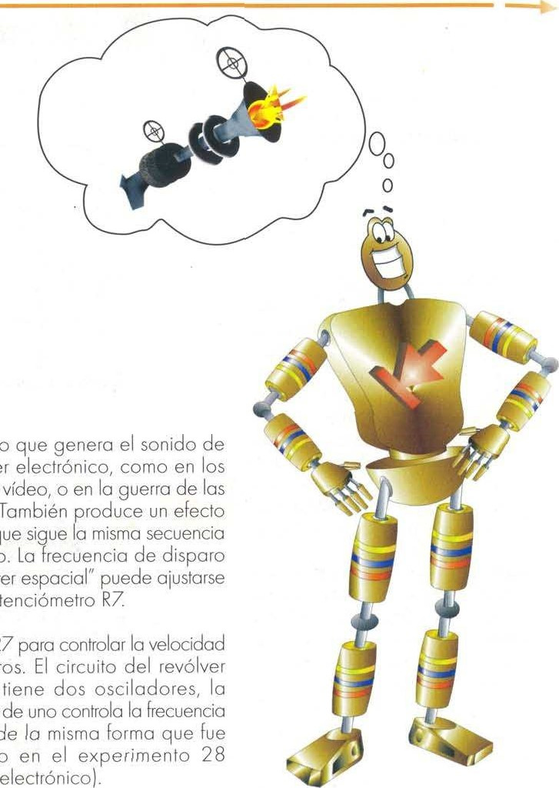

electrónico

Un

revólver

juegos

de

galaxias.

También

luminoso

que

del

sonido.

del

"revólver

con

el

potenciómetro

Ajuste

R7

de

disparos.

espacial

frecuencia

del

otro,

de

explicado

(Canario

##### PROPOSITO

 Construir un circuito útil para la diversión y el entretenimiento,

RESULTADOS

Una vez haya finalizado el experimento, el circuito emitirá un sonido a través de su parlante. Al oprimir SI, el sonido cambiará a otro de diferente tono. El tono del sonido también cambia de acuerdo a la posición del potenciómetro R7.

##### EXPLICACION DEL FUNCIONAMIENTO

El revólver espacial es Un dispositivo

 lab

2 de 100 ohm 68K I '20K Q2

|  |  |  |  |  |  |  |  |  |  |  |  |  |  |
| --- | --- | --- | --- | --- | --- | --- | --- | --- | --- | --- | --- | --- | --- |
| Amarillo. Ihvhorrón. Negro. INaran@ ROO | Suiche | Potenciómelro | Parlante | Circuito | Condensador Condensador Condensado' Condensador | | | | | Transistor | Transistor | LED | Conector |
| Vi e'a, Negro, Marrón. Naranja, Rolo, Gns. Roio. Arnorilfo. Dorodo) Dorado) Dorado} Dorodol Dolado'  COMPONENTES BASICOS  PROCEDIMIENTO  I • Arme en el protoboard el circuito que aparece en el diagrama esquemático de la figura I . Puede usar como guía el diagrama pictórico. Recuerde que puede montar los componentes en cualquier orden, a excepción de la batería, la cual debe conectarse de la del | Pulsador | IOOK  Q2- | I OCIK | Integrado 555 | electióli'ico | elec'tóliiico | cerórmco | cetám•cO | | 2N390d  NPN  3 | 2N3906  PNP  IED |  | pora bateria  SPI |
| 2 | 555  5 |
| Figura I. Diagrama esquemático | | | | |

último. Revise orientación circuito integrado, de tal modo que sus pines no queden invertidos.

Cuando haya montado todos los Q2 555 componentes, verifique la ubicación correcta de cada uno de ellos y conecte la batería dl circuito. Oprima el pulsador SI y escuche el cambio de tono en el sonido.

Diagrama pictórico

Cl

73

### Repelente ultrasónico de plagas

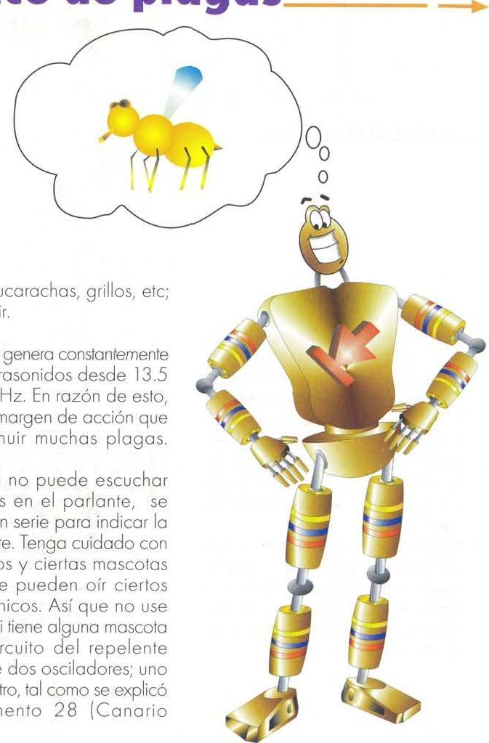

bichos

como

cucarachas,

Este

proyecto,

una

serie

de

ultrasonidos

kHz

hasta

80

kHz.

tiene

un

ancho

margen

puede

hacer

huir

Como

usted

presencia

de

éste.

gatos

domésticas

que

sonidos

ultrasónicos.

dispositivo

si

casa.

El

circuito

ultrasónico

tiene

otro,

en

#### PROPOSITO

 Construir Un práctico dispositivo haciéndolos huir. electrónico para ahuyentar plagas.

RESULTADOS

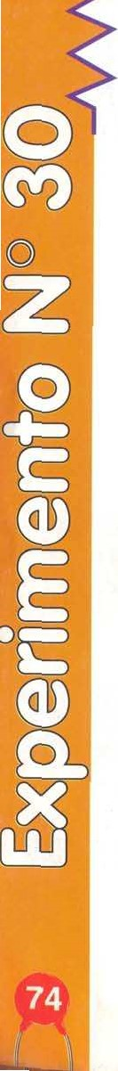Una vez haya finalizado el experimento, luego de conectar la batería, usted notará que el LED aparece encendido, como indicación de la presencia de sonido de alta frecuencia (ultrasonido) en el parlante. El oído humano no tiene los ultrasonidos



la capacidad de escuchar el ultrasonido instaló un LED

#### EXPLICACION DE los perros,

FUNCIONAMIENTO ¿Tiene plagas en casa? como cucarachas, grillos, etc. Si los tiene, intente este con este repelente uJjrasónico. en Científicamente, ha sido comprobado que ciertas frecuencias de sonido controlando al ultrasónico (sonidos no captados por en el experimenfo humanos), molestan a cierta clase de electrónico).



1. .La resistencia se mide en..... .